DÉCIMO SEGUNDA SESIÓN EXTRAORDINARIA COMISIÓN PERMANENTE ESTATAL
14 DE MARZO DE 2021
---------------------------------------------------------------------------------------------------------------------
-------------------------------------------------------- ACTA ---------------------------------------------------
---------------------------------------------------------------------------------------------------------------------
En la Guadalajara, Jalisco, siendo las 22 horas con 45 minutos, del día 14 de Marzo de 2021, se reunieron en una plataforma de videoconferencias, los integrantes de la Comisión Permanente Estatal, según la lista de asistencia que se adjunta al presente documento que forma parte integrante de la presente acta.-------------------------------------------------------------------------------------------------------------
---------------------------------------------------------------------------------------------------------------------
---------------------------------------------------------------------------------------------------------------------
La Sesión fue presidida por la Presidenta del Comité Directivo Estatal Maestra María del Pilar Pérez Chavira, quien estuvo asistida por Adenawer González Fierros, en su carácter de Secretario General del Comité referido.----------------------
---------------------------------------------------------------------------------------------------------------------
---------------------------------------------------------------------------------------------------------------------
Dicho esto se hace constar que la Décimo Segunda Sesión Extraordinaria de la Comisión Permanente Estatal del Partido Acción Nacional en Jalisco, se desarrolló previa emisión y publicación de una Convocatoria que contuvo el siguiente: ------------------------------------------------------------------------------------------------------
---------------------------------------------------------------------------------------------------------------------
------------------------------------------------ ORDEL DEL DÍA ----------------------------------------------
---------------------------------------------------------------------------------------------------------------------
---------------------------------------------------------------------------------------------------------------------

- Lista de asistencia.
- Declaración de quórum.
- Justificación de inasistencias.
- Aprobación del orden del día.
- Mensaje de la Presidenta María del Pilar Pérez Chavira.
- Propuesta de aprobación de las Planillas.
- Clausura.

1.-LISTA DE ASISTENCIA.------------------------------------------------------------------
--------------------------------------------------------------------------------------------
----El registro de los integrantes de la Comisión Permanente Estatal fue abierto desde las 22:40 horas, del día 14 de Marzo de 2021, tal y como obra en las constancias de registro virtuales que forman parte integrante de la presente acta, en dicho registro se manifestaron presentes: MARÍA DEL PILAR PÉREZ CHAVIRA, ADENAWER GONZÁLEZ FIERROS, ALMA REBECA MARTINEZ GUTIERREZ, ADRIANA BUENROSTRO VAZQUEZ, KARINA ARACELI GOMEZ MORENO, GABRIELA GONZALEZ RAMIREZ, GRAVIELA GUTIERREZ ROBLES, FAVIOLA JACQUELINE

MARTINEZ MARTINEZ, FRIDA CASSANDRA FLORES GARCIA, MARIA LUCILA GONZALEZ LANDEROS, CARLOS ARIAS MADRID, JUAN PABLO COLIN AGUILAR, CARLOS ANTONIO GAMBOA ALCAZAR, SALVADOR GOMEZ DE DIOS, FREDY MEDINA SANCHEZ, BONIFACIO ROMERO VELADOR, RICARDO ERNESTO PONCE IBARRIA, MANUEL ALEJANDRO ROJAS ROSALES, MIGUEL ANGEL ESQUIVIAS ESQUIVIAS.-----------------------------------------------------------------------------------------------------
---------------------------------------------------------------------------------------------------------------------

2.-DECLARACIÓN DE QUÓRUM. --------------------------------------------------------
--------------------------------------------------------------------------------------------
----ADENAWER GONZÁLEZ FIERROS Declaró con fundamento en los artículo 67 Y 68 de los Estatutos Generales vigentes, y del artículo 38 del Reglamento de Órganos Estatales y Municipales del Partido Acción Nacional y de conformidad con lo contenido en las providencias SG/090/2021, que existe el quórum legal para sesionar, contando al momento con 19 (diecinueve) integrantes de la Comisión Permanente Estatal, por lo que se puede sesionar válidamente.----------
---------------------------------------------------------------------------------------------------------------------
---------------------------------------------------------------------------------------------------------------------

3.-JUSTIFICACIÓN DE INASISTENCIAS. --------------------------------------------------
--------------------------------------------------------------------------------------------
----ADENAWER GONZÁLEZ FIERROS Conforme el número 3 del orden del día y dando seguimiento al mismo, da cuenta de que no fueron recibidas ninguna justificación de inasistencia, por lo que se agota el orden del día.----------------------
---------------------------------------------------------------------------------------------------------------------

4.-APROBACIÓN DEL ORDEN DEL DÍA---------------------------------------------------
--------------------------------------------------------------------------------------------
----ADENAWER GONZÁLEZ FIERROS: En cumplimiento al punto número 4 correspondiente a la APROBACIÓN DEL ORDEN DEL DÍA, puso a consideración de los integrantes de la Comisión Permanente Estatal su aprobación, en vistas de que fue enviado de forma electrónica a los correos y chat de los integrantes de la Comisión Permanente Estatal, y no habiendo ninguna observación, se aprueba por UNANIMIDAD para quedar como sigue: ---------------------------------------
---------------------------------------------------------------------------------------------------------------------
- Lista de asistencia.
- Declaración de quórum.
- Justificación de inasistencias.
- Aprobación del orden del día.
- Mensaje de la Presidenta María del Pilar Pérez Chavira.
- Propuesta de aprobación de las Planillas.
- Clausura.

-------------------------------------------------------------------------------------------------------------------------------
-------------------------------------------------------------------------------------------------------------------------------

5.-MENSAJE DE LA PRESIDENTA MARÍA DEL PILAR PÉREZ CHAVIRA.-------------------
--------------------------------------------------------------------------------------------
----“Muchísimas gracias, buenas noches, continuamos con el trabajo de analizar las propuestas que han solicitado participar dentro de esta postulación de candidaturas a munícipes y que ha supuesto un trabajo de más de 4 meses de la COE y la participación de militancia y dirigencias que sin dudar a dudas tenemos la obligación de ser totalmente responsables y apegos a legalidad a la hora de estarlas analizando, por lo que solicito que de esta manera actuemos y podamos seguir adelante con un trabajo que no genere dudas en la participación y en su momento en la designación de las candidaturas que están a consideración de este órgano, agradezco nuevamente la profesional participación de los comisionados electorales, del equipo de trabajo que ha estado bajo la coordinación del secretario ejecutivo y de todo el comité estatal que ha participado en las diferentes actividades para ayudar desarrollo, muchísimas gracias a ustedes que están el día de hoy participando en esta sesión y que sea con mucha responsabilidad nuevamente lo que definamos”.--

--------------------------------------------------------------------------------------------
--------------------------------------------------------------------------------------------

6.- PROPUESTA DE APROBACIÓN DE LAS PLANILLAS.-----------------------------------
--------------------------------------------------------------------------------------------
----El Secretario General del Comité Directivo Estatal del Partido Acción Nacional en el Estado de Jalisco, Adenawer González Fierros, da uso a la voz para hacer la presentación del séptimo punto del orden del día, acto seguido, cedió el uso de la voz al Directo de Acción Electoral el C. Luis Alberto Muñoz Rodríguez, para el desarrollo de este punto del orden del día, en el cual, se dará lectura del DICTAMEN que tiene por objeto ser enviado a la Comisión Permanente Del Consejo Nacional del Partido Acción Nacional, con las propuestas de la integración de las planillas a contender en las elecciones de Ayuntamientos en el Estado de Jalisco.---------------------------------------------------------------------

--------------------------------------------------------------------------------------------
----Realizada la presentación por parte del Director de Acción Electoral el C. Luis Alberto Muñoz Rodríguez, tomo el uso de la voz el Secretario General del Comité Directivo Estatal del Partido Acción Nacional en el Estado de Jalisco, Adenawer González Fierros, para someter a votación de los integrantes de la Comisión Permanente Estatal la aprobación del DICTAMEN que tiene por objeto ser enviado a la Comisión Permanente Nacional para su ratificación, siendo esta propuesta votada y APROBADA POR UNANIMIDAD.----------------------------------
--------------------------------------------------------------------------------------------

--------------------------------------------------------------------------------------------
----SE INSERTA EN FORMATO PDF EL DICTAMEN APROBADO POR LA COMISIÓN PERMANENTE ESTATAL DEL PARTIDO ACCIÓN NACIONAL EN EL ESTADO DE JALISCO CON LA PROPUESTA DE INTEGRACIÓN DE PLANILLA PARA LOS AYUNTAMIENTOS DE LOS MUNICIPIOS DEL ESTADO DE JALISCO PARA EL PROCESO ELECTORAL 2020-2021 EN EL ESTADO DE JALISCO. ------------------------------------

--------------------------------------------------------------------------------------------

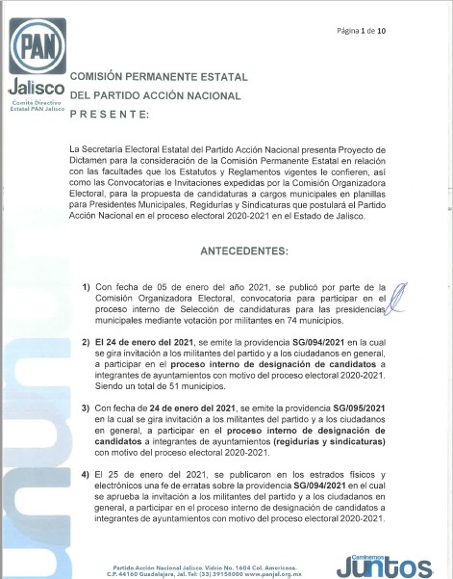

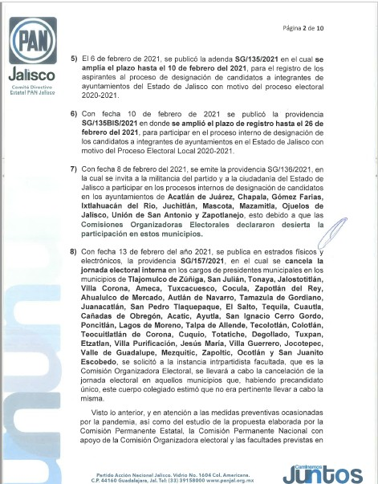

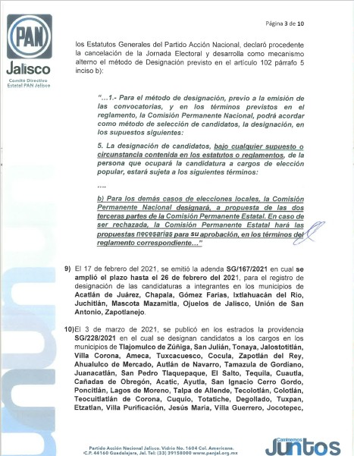

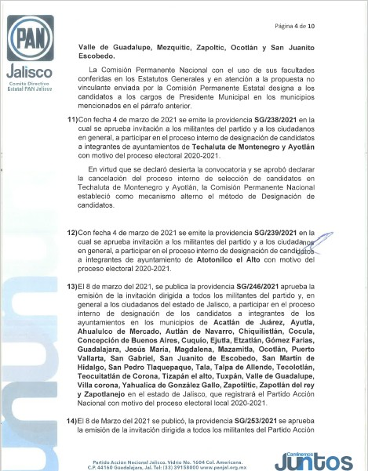

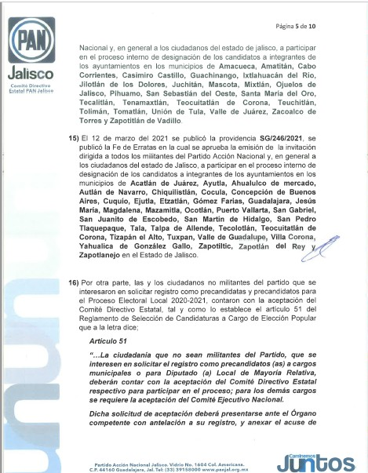

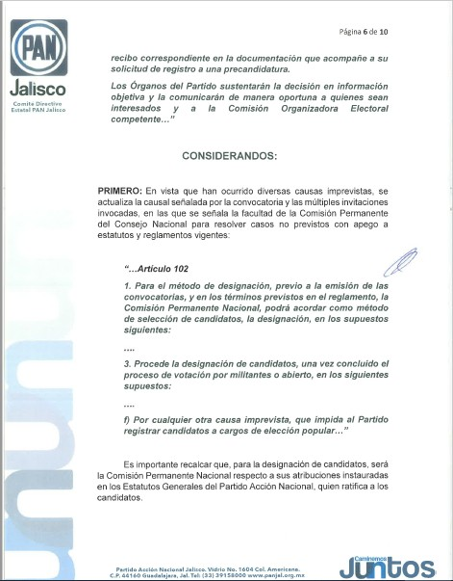

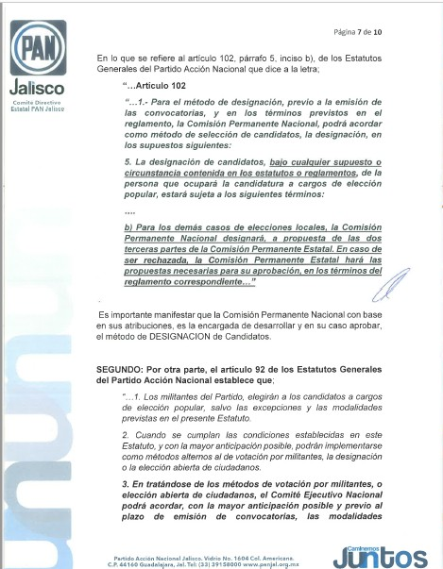

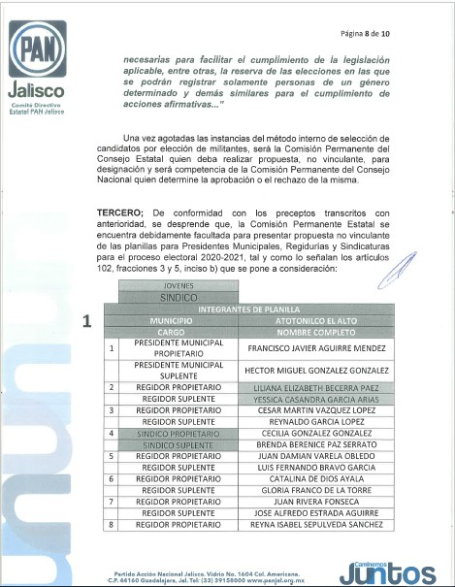

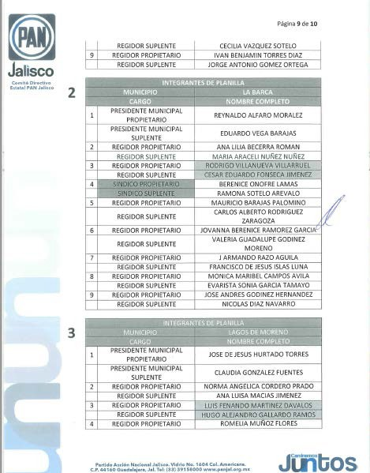

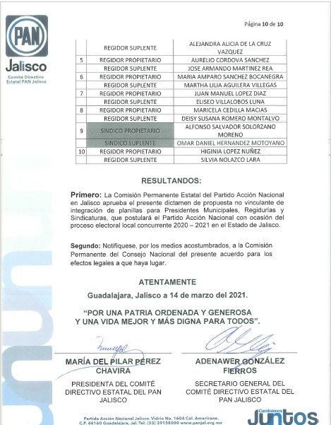

7. CLAUSURA: ----------------------------------------------------------------------------
----Siendo las 23 horas con 42 minutos del día 14 de Marzo del año 2021, la Presidenta del Comité Directivo Estatal María del Pilar Pérez Chavira, da por clausurada la Décimo Segunda Sesión Extraordinaria del Comisión Permanente Estatal del Partido Acción Nacional en el Estado de Jalisco.------------------------------
---------------------------------------------------------------------------------------------------------------------

A T E N T A M E N T E

Guadalajara, Jalisco a 14 de Marzo del 2021.

“POR UNA PATRIA ORDENADA Y GENEROSA
Y UNA VIDA MEJOR Y MÁS DIGNA PARA TODOS”.

MARÍA DEL PILAR PÉREZ CHAVIRA
PRESIDENTA DEL COMITÉ DIRECTIVO ESTATAL DE ACCIÓN NACIONAL EN JALISCO

ADENAWER GONZÁLEZ FIERROS
SECRETARIO GENERAL DEL COMITÉ DIRECTIVO ESTATAL DE ACCIÓN NACIONAL EN JALISCO

DÉCIMO PRIMERA SESIÓN EXTRAORDINARIA COMISIÓN PERMANENTE ESTATAL
- DE MARZO DE 2021
---------------------------------------------------------------------------------------------------------------------
-------------------------------------------------------- ACTA ---------------------------------------------------
---------------------------------------------------------------------------------------------------------------------
En la Guadalajara, Jalisco, siendo las 20 horas con 23 minutos, del día 14 de Marzo de 2021, se reunieron en una plataforma de videoconferencias, los integrantes de la Comisión Permanente Estatal, según la lista de asistencia que se adjunta al presente documento que forma parte integrante de la presente acta.-------------------------------------------------------------------------------------------------------------
---------------------------------------------------------------------------------------------------------------------
---------------------------------------------------------------------------------------------------------------------
La Sesión fue presidida por la Presidenta del Comité Directivo Estatal Maestra María del Pilar Pérez Chavira, quien estuvo asistida por Adenawer González Fierros, en su carácter de Secretario General del Comité referido.----------------------
---------------------------------------------------------------------------------------------------------------------
---------------------------------------------------------------------------------------------------------------------
Dicho esto se hace constar que la Décimo Primera Sesión Extraordinaria de la Comisión Permanente Estatal del Partido Acción Nacional en Jalisco, se desarrolló previa emisión y publicación de una Convocatoria que contuvo el siguiente: ------------------------------------------------------------------------------------------------------
---------------------------------------------------------------------------------------------------------------------
------------------------------------------------ ORDEL DEL DÍA ----------------------------------------------
---------------------------------------------------------------------------------------------------------------------
---------------------------------------------------------------------------------------------------------------------

- Lista de asistencia.
- Declaración de quórum.
- Justificación de inasistencias.
- Aprobación del orden del día.
- Mensaje de la Presidenta María del Pilar Pérez Chavira.
- Informe de licencias de miembros de la Comisión Permanente Estatal y propuesta de sustitución de los mismos.
- Propuesta de aprobación de las Planillas.
- Clausura.

1.-LISTA DE ASISTENCIA.------------------------------------------------------------------
--------------------------------------------------------------------------------------------
---- El registro de los integrantes de la Comisión Permanente Estatal fue abierto desde las 20:00 horas, del día 14 de Marzo de 2021, tal y como obra en las constancias de registro virtuales que forman parte integrante de la presente acta, en dicho registro se manifestaron presentes: MARÍA DEL PILAR PÉREZ CHAVIRA, ADENAWER GONZÁLEZ FIERROS, JORGE EDUARDO GONZALEZ ARANA,

MARGARITA LICEA GONZÁLEZ, FELIPE DE JESUS ROMO CUELLAR, KARINA ARACELI GOMEZ MORENO, MARIA DEL REFUGIO GUTIERREZ HERNANDEZ, GABRIELA GONZALEZ RAMIREZ, GRAVIELA GUTIERREZ ROBLES, FAVIOLA JACQUELINE MARTINEZ MARTINEZ, MARIA GUADALUPE ARCELIA VELEZ HERNANDEZ, MARISELA CID RIVERA, FRIDA CASSANDRA FLORES GARCIA, MARIA LUCILA GONZALEZ LANDEROS, MARIA DEL REFUGIO OROS REYES, JOSE DE JESUS HURTADO TORRES, CARLOS ANTONIO GAMBOA ALCAZAR, SALVADOR GOMEZ DE DIOS, RODOLFO GUADALUPE OCAMPO VELAZQUEZ, RICARDO ERNESTO PONCE IBARRIA, MANUEL ALEJANDRO ROJAS ROSALES, MIGUEL ANGEL ESQUIVIAS ESQUIVIAS, MARIANA DEL CARMEN HURTADO LUNA, ADRIANA BUENROSTRO VAZQUEZ, BONIFACIO ROMERO VELADOR.------------------------------------------------------------------------------------------------------
---------------------------------------------------------------------------------------------------------------------

2.-DECLARACIÓN DE QUÓRUM. --------------------------------------------------------
--------------------------------------------------------------------------------------------
----ADENAWER GONZÁLEZ FIERROS Declaró con fundamento en los artículo 67 Y 68 de los Estatutos Generales vigentes, y del artículo 38 del Reglamento de Órganos Estatales y Municipales del Partido Acción Nacional y de conformidad con lo contenido en las providencias SG/090/2021, que existe el quórum legal para sesionar, contando al momento con 24 (veinticuatro) integrantes de la Comisión Permanente Estatal, por lo que se puede sesionar válidamente.----------
---------------------------------------------------------------------------------------------------------------------
---------------------------------------------------------------------------------------------------------------------

3.-JUSTIFICACIÓN DE INASISTENCIAS. --------------------------------------------------
--------------------------------------------------------------------------------------------
----ADENAWER GONZÁLEZ FIERROS Conforme el número 3 del orden del día puso a consideración de los Miembros de la Comisión Permanente Estatal presentes, justificar las inasistencias de los siguientes integrantes: NORMA ELIZABETH MACIAS AGUIRRE, LORENZO MURGUIA LOPEZ propuesta que fue aprobada por UNANIMIDAD.------------------------------------------------------------------------------------------------
---------------------------------------------------------------------------------------------------------------------

4.-APROBACIÓN DEL ORDEN DEL DÍA---------------------------------------------------
--------------------------------------------------------------------------------------------
----ADENAWER GONZÁLEZ FIERROS: En cumplimiento al punto número 4 correspondiente a la APROBACIÓN DEL ORDEN DEL DÍA, puso a consideración de los integrantes de la Comisión Permanente Estatal su aprobación, en vistas de que fue enviado de forma electrónica a los correos y chat de los integrantes de la Comisión Permanente Estatal, y no habiendo ninguna observación, se aprueba por UNANIMIDAD para quedar como sigue: ---------------------------------------
---------------------------------------------------------------------------------------------------------------------
- Lista de asistencia.
- Declaración de quórum.
- Justificación de inasistencias.
- Aprobación del orden del día.
- Mensaje de la Presidenta María del Pilar Pérez Chavira.

- Informe de licencias de miembros de la Comisión Permanente Estatal y propuesta de sustitución de los mismos.
- Propuesta de aprobación de las Planillas.
- Clausura.

-------------------------------------------------------------------------------------------------------------------------------
-------------------------------------------------------------------------------------------------------------------------------

5.-MENSAJE DE LA PRESIDENTA MARÍA DEL PILAR PÉREZ CHAVIRA.-------------------
--------------------------------------------------------------------------------------------
----“ Muy buenas noches a todos, y a todos, y también muchas gracias por estar tan atentos a diversos horarios que necesitamos sesionar para sacar adelante los temas que el partido acción nacional necesita aprobar en este tiempo electoral, muchas gracias por todo lo que necesitamos estar preparados por sacar adelante una gran campaña, que vamos a estar lo mejor coordinados con la mayor cantidad de militantes implicados en las diferentes funciones pero sobre todo con la mayor actividad para lograr acercar al mayor número de ciudadanos posibles, le mensaje de acción nacional y la presentación de las y los candidatos que abanderan este esfuerzo, hemos ido avanzado y hemos tenido en algunos casos ya reuniones precisamente para estar ene se esfuerzo de trabajo, de formación y capacitación para estar listos al arranque de la campaña, el día de ayer se presentó la carpeta de registro de las candidatas y candidatos a diputados locales por la vía de representación proporcional y mayoría relativa, hemos tenido ya el día de hoy la respuesta en un primer momento de haber cotejado los registros de todas y de todos y estamos en espera de que si hubiera una observación que solventar, pero por lo pronto quedan solventados, quiero felicitar a esta comisión organizadora, que hace funciones directivas en el PAN Jalisco, al equipo de electoral, al equipo de la Comisión Organizadora Electoral y por supuesto, a todos los que han estado participando en la recepción de documentos pero en la animación de la integración de las fórmulas que serán analizadas y en su caso aprobadas, recibimos un muy buen comentario que sirvió de estímulo a quienes han estado sábados, domingos en este trabajo, siendo una felicitación por parte del personal del instituto y de partición ciudadana, haciendo mención de que ojala todos los partidos tuvieran el orden y la presentación pulcra de los expedientes, esto nos define cual es y debe seguir siendo la presencia ante las autoridades electorales, y por supuesto, afinar al interior del partido esos valores de orden y pulcritud, se siguen recibiendo las solicitudes de registro para integrar planillas en aquellos lugares donde se hizo ya mediante jornada electoral la elección de quienes serán los candidatos a presidente municipal, también se recibió ya por parte del CEN, la designación de las 41 fórmulas de presidente propietario y suplente en aquellos lugares donde tuvimos candidaturas únicas, y que se está procediendo a la integración de las planillas para poder hacer el registro, continuamos recibiendo en aquellos municipios que no tuvieron un proceso electivo pero que si hay una convocatoria abierta para la recepción de sus registros, en esto pues estamos en aptitud de poder avanzar en las decisiones sabiendo que la Comisión Electoral Estatal esta de manera continua sesionando

para ir desahogando cada una de las situaciones como también lo hace el comité directivo estatal para analizar y en su caso autorizar aquellos ciudadanos no militantes que desean participar o fueron invitados a participar en el proceso del partido, reconocer el trabajo que ha realizado la coordinación general del sistema partido acción nacional, en el que acompaña y anima a la secretaria de estructuras, de acción gobierno y electoral, para estar en la animación y en la propuesta de postulaciones para integrar planillas, muchísimas gracias por el esfuerzo de todas y todos y los invito que nos impliquemos todavía más, en este trabajo, vamos a requerir cumplir metas para representantes de casillas, representantes general, pero sobre todo los contactos y vínculos con la ciudadanía para encontrar esas redes de afinidad que podamos estar motivando a la participación de este esfuerzo para conseguir la confianza y refrendarla de parte de la ciudadanía y traducirla en votos, aceleremos el esfuerzo, motivemos a los militantes, el hecho de integrar esta comisión permanente nos da la responsabilidad de tener una mayor animación a la militancia y a los ciudadanos que simpatizan con acción nacional contamos con ustedes en este propósito. Quiero también señalar que hubo la renuncia del Secretario Estatal Juvenil al partido, y en ese tenor fue también que ser sustituido en los cargos que desempeñaba, según los reglamentos que tiene el Partido Acción Nacional para la secretaria juvenil, es el dirigente Nacional Juvenil quien otorga el nombramiento de quien reglamentaria y estatutariamente asume este encargo, que es la coordinadora general de la estructura juvenil estatal, y por ello con fecha del 5 de marzo fue hecho el nombramiento para que sea Mariana Del Carmen Hurtado Luna, nuestra nueva Secretaria Juvenil Estatal, a quien le doy la bienvenida a esta comisión permanente estatal, y que pueda animar la dinámica en la estructura estatal, pueda animar la participación de jóvenes y la formación de estos mismos, bienvenida Mariana”.-----------------------------------

--------------------------------------------------------------------------------------------

--------------------------------------------------------------------------------------------
----ANTES DE CONTINUAR CON EL SIGUIENTE PUNTO DEL ORDEN DEL DÍA, LA SECRETARIA JUVENIL ESTATAL MARIANA DEL CARMEN HURTADO LUNA, DA USO A LA VOZ PARA HACER LA SIGUIENTE INTERVENCIÓN. ----------------------------------
----“Muchas gracias Maestra, buenas noches a todos, y cuente con ello, estamos con la mejor disposición y con todas las ganas de trabajar por el bien del estado, y echar para adelante el tema juvenil”. --------------------------------

--------------------------------------------------------------------------------------------

--------------------------------------------------------------------------------------------
----María del Pilar Pérez Chavira: “De igual manera, comentar con ustedes, que con fecha de 7 de febrero, se tuvieron las licencias de varios integrantes del grupo parlamentario del PAN, entre ellos quien estaba al cargo de la coordinación de este grupo parlamentario de acuerdo a la nomenclatura que tenemos en nuestro reglamentos y estatutos y de acuerdo a la ley orgánica del congreso del estado denominado presidente del grupo parlamentario, en ese tenor se ha hecho el nombramiento para llevar a efecto este trabajo de coordinar este grupo parlamentario y presidir la bancada del pan en el congreso, al diputado Jorge Eduardo González Arana, que está aquí también

presente en esta permanente como corresponde de acuerdo a estatutos y reglamentos, y a quien agradezco que haya aceptado esta responsabilidad, bienvenido y que sea para bien como lo platicamos con el grupo parlamentario.”--------------------------------------------------------------------------

--------------------------------------------------------------------------------------------

--------------------------------------------------------------------------------------------
----Jorge Eduardo González Arana: “Muchas gracias Presidenta, un saludo a todos, gusto en saludarles”.-------------------------------------------------------------

--------------------------------------------------------------------------------------------

--------------------------------------------------------------------------------------------
----María del Pilar Pérez Chavira: “De esta manera pues, forma parte de este órgano colegiado vamos entonces a continuar con el siguiente punto del orden del día”.----------------------------------------------------------------------------------

--------------------------------------------------------------------------------------------

6.- INFORME DE LICENCIAS DE MIEMBROS DE LA COMISIÓN PERMANENTE ESTATAL Y PROPUESTA DE SUSTITUCIÓN DE LOS MISMOS.---------------------------------------
--------------------------------------------------------------------------------------------
----El Secretario General del Comité Directivo Estatal del Partido Acción Nacional en Jalisco, Adenawer González Fierros, da uso a la voz para hacer la presentación de sexto punto del orden del día, acto seguido, cedió el uso de la voz a la Presidenta del Comité Referido, María del Pilar Pérez Chavira, para el desarrollo de este punto del orden del día.-------------------------------------------

--------------------------------------------------------------------------------------------
----María del Pilar Pérez Chavira: “Muchas gracias secretario, pues de alguna manera es continuar con el eslabón de las menciones que hemos hecho, y que si bien por reglamentos específicos y la necesidad de seguir con el cargo ya han sido nombrados, también creo que será relevante decir que se incorpora con la anuencia de ustedes, si así lo deciden quien habrá de ser la titular de la secretaria de promoción política de la mujer en virtud de la licencia presentada por Paulina Rubio Fernández quien anteriormente desempeñaba ese encargo, en esta situación también en apego a reglamentos, es de proponer a este pleno por parte de su servidora a quien será la titular de la Secretaría de Promoción Política de la mujer, y quiero decirles que de acuerdo a dialogo y a propuesta hemos invitado a Alma Rebeca Martínez Gutiérrez, para poder estar desempeñando esta encomienda, es a quien conocemos, es una panista que ha estado muy activa desde el juvenil, es militante en el municipio de Tonalá y ha estado participando en dirigencias municipales, también en actividades de promoción política de la mujer y por supuesto, en capacitación, desarrollo y apoyo de campañas, estamos proponiendo a Alma Rebeca Martínez Gutiérrez, para ser la titular de la secretaria de promoción política de la mujer, conforme lo establece la necesidad que tenemos y de apego a reglamentos y estatutos, solicito al secretaria, haga el favor de hacer patente si hay algún comentario al respecto, y de no haberlo entonces, proceder a tomar la decisión acerca de esta propuesta, por favor”.-------------------------------------------------------------

--------------------------------------------------------------------------------------------

--------------------------------------------------------------------------------------------
---Adenawer González Fierros: “Como lo instruye la presidenta, existe algún comentario o alguna observación compañeros… No habiendo ningún comentario o alguna observación, paso a la votación de esta propuesta”.------

--------------------------------------------------------------------------------------------
----LA PROPUESTA QUE REALIZA LA PRESIDENTA DE LA COMISIÓN PERMANENTE ESTATAL DEL PARTIDO ACCION NACIONAL EN EL ESTADO DE JALISCO MARIA DEL PILAR PÉREZ CHAVIRA, PARA QUE LA C. ALMA REBECA MARTINEZ GUTIERREZ SEA LA TITULAR DE LA SECRETARIA DE PROMOCIÓN POLÍTICA DE LA MUJER DURANTE LA LICENCIA PRESENTADA POR PARTE DE LA C. PAULINA RUBIO FERNÁNDEZ, PROPUESTA SOMETIDA A VOTACIÓN DE LOS INTEGRANTES DE LA COMISIÓN PERMANENTE ESTATAL, Y DICHA PROPUESTA FUE APROBADA POR 26(VEINTISÉIS) VOTOS A FAVOR, 0(CERO) EN CONTRA Y 0(CERO) EN ABSTENCIONES, SIENDO APROBADA POR UNANIMIDAD DE VOTOS DE LOS INTEGRANTES DE LA COMISIÓN PERMANENTE ESTATAL.-------------------------------------------------------------------
--------------------------------------------------------------------------------------------
----Acto seguido a la aprobación de que sea la C. Alma Rebeca Martínez Gutiérrez la titular de la Secretaria de Promoción Política de la Mujer, la Presidenta de la Comisión Permanente Estatal María del Pilar Pérez Chavira dio uso a la voz para realizar la toma de protesta, en el acto, pidió también a la nombrada Secretaria Juvenil Estatal Mariana del Carmen Hurtado Luna y al nombrado como Presidente del Grupo Parlamentario del PAN Jorge Eduardo González Arana, se pongan de pie para hacerles la protesta de ley a cada uno de los ciudadanos que toman encomienda en la Secretaria de Promoción Política de la Mujer, la Secretaria Juvenil Estatal y Coordinador del Grupo Parlamentario del PAN, respectivamente.---------------------------------------------
--------------------------------------------------------------------------------------------
-----María del Pilar Pérez Chavira dio uso a la voz para hacer la protesta de ley mencionado lo siguiente: “Protestan ustedes cumplir y hacer cumplir el espíritu los valores y la identidad del Partido Acción Nacional en el desempeño de su encargo, poner en alto el nombre la identidad y las propuestas que le dan al Partido Acción Nacional el reconocimiento de humanismo político y apegarse en todo a estatutos y reglamentos de conformidad como lo establece la ética panista”.----------------------------------------------------------------------------------

--------------------------------------------------------------------------------------------

--------------------------------------------------------------------------------------------
----Alma Rebeca Martínez Gutiérrez, Jorge Eduardo González Arana y Mariana Del Carmen Hurtado Luna: “Sí, ¡Protesto!”.---------------------------------------------
--------------------------------------------------------------------------------------------

--------------------------------------------------------------------------------------------
----Para antes de dar continuidad con el orden del día, el Secretario General de la Comisión Permanente Estatal Adenawer González Fierros, sometió a votación de los integrantes de la Comisión Permanente Estatal, declarar un receso, propuesta que fue APROBADA POR UNANIMIDAD DE VOTOS.-----------------------

--------------------------------------------------------------------------------------------

--------------------------------------------------------------------------------------------
----Reanudada la Sesión, el Secretario General de la Comisión Permanente Estatal Adenawer González Fierros, sometió a votación de los integrantes de la Comisión Permanente Estatal, la aprobación de la participación del Director de Acción Electoral C. Luis Alberto Muñoz Rodríguez, propuesta que fue APROBADA POR UNANIMIDAD.-----------------------------------------------------------------------

--------------------------------------------------------------------------------------------

7.- PROPUESTA DE APROBACIÓN DE LAS PLANILLAS.-----------------------------------
--------------------------------------------------------------------------------------------
----El Secretario General del Comité Directivo Estatal del Partido Acción Nacional en el Estado de Jalisco, Adenawer González Fierros, da uso a la voz para hacer la presentación del séptimo punto del orden del día, acto seguido, cedió el uso de la voz al Directo de Acción Electoral el C. Luis Alberto Muñoz Rodríguez, para el desarrollo de este punto del orden del día, en el cual, se dará lectura del DICTAMEN que tiene por objeto ser enviado a la Comisión Permanente Del Consejo Nacional del Partido Acción Nacional, con las propuestas de la integración de las planillas a contender en las elecciones de Ayuntamientos en el Estado de Jalisco.---------------------------------------------------------------------

--------------------------------------------------------------------------------------------

--------------------------------------------------------------------------------------------
--------------------------------------------------------------------------------------------
----Realizada la presentación por parte del Director de Acción Electoral el C. Luis Alberto Muñoz Rodríguez, tomo el uso de la voz el Secretario General del Comité Directivo Estatal del Partido Acción Nacional en el Estado de Jalisco, Adenawer González Fierros, para someter a votación de los integrantes de la Comisión Permanente Estatal la aprobación del DICTAMEN que tiene por objeto ser enviado a la Comisión Permanente Nacional para su ratificación, siendo esta propuesta votada y APROBADA POR UNANIMIDAD EN LO GENERAL.---------------
----La Presidenta de la Comisión Permanente Estatal María del Pilar Pérez Chavira, emitió su voto a favor en lo general, reservándose en aquellos municipios cuyos registros aún no han sido aprobados por la COE y particularmente en el grullo, la integrante de la Comisión referida, la C. Faviola Jacqueline Martínez Martínez, emitió su voto a favor en lo general y emitiendo su voto en contra en lo particular con respecto a la planilla del municipio de Zapopan.---------------------------------------------------------------------------------
--------------------------------------------------------------------------------------------

--------------------------------------------------------------------------------------------
----SE INSERTA EN FORMATO PDF EL DICTAMEN APROBADO POR LA COMISIÓN PERMANENTE ESTATAL DEL PARTIDO ACCIÓN NACIONAL EN EL ESTADO DE JALISCO CON LA PROPUESTA DE INTEGRACIÓN DE PLANILLA PARA LOS AYUNTAMIENTOS DE LOS MUNICIPIOS DEL ESTADO DE JALISCO PARA EL PROCESO ELECTORAL 2020-2021 EN EL ESTADO DE JALISCO. ------------------------------------

--------------------------------------------------------------------------------------------

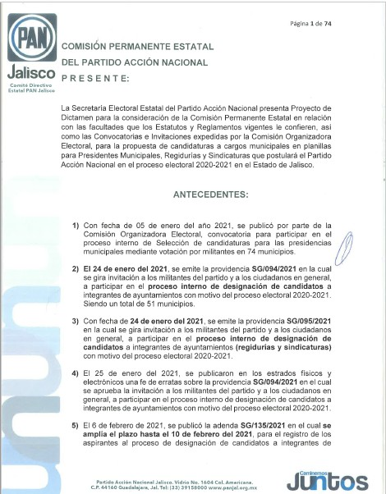

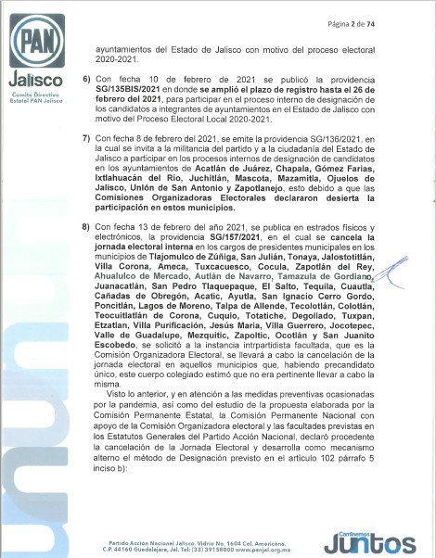

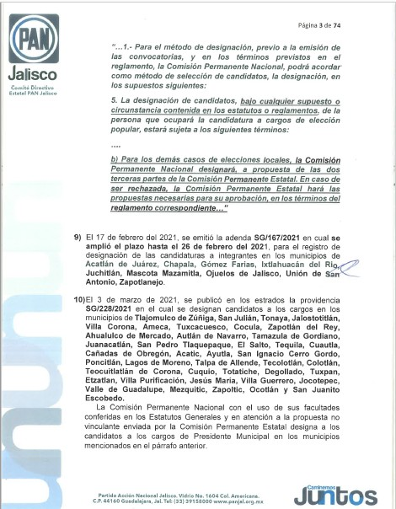

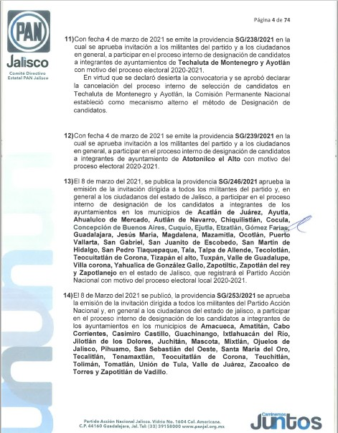

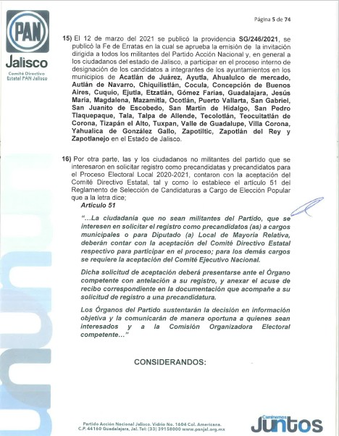

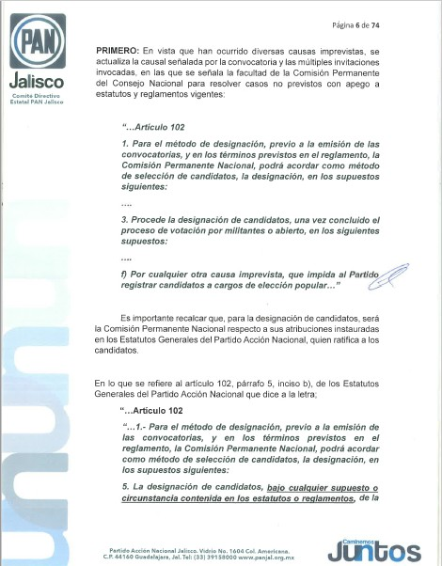

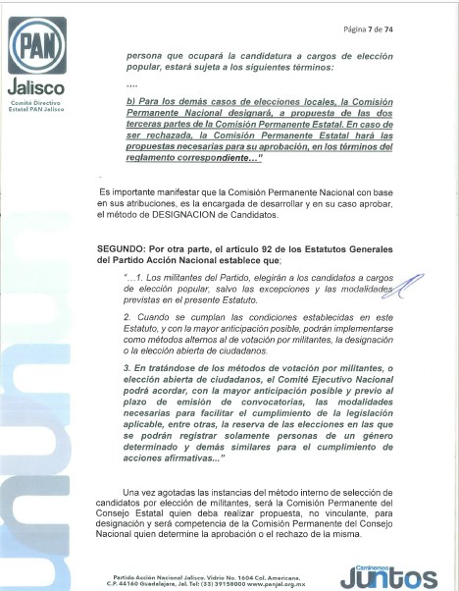

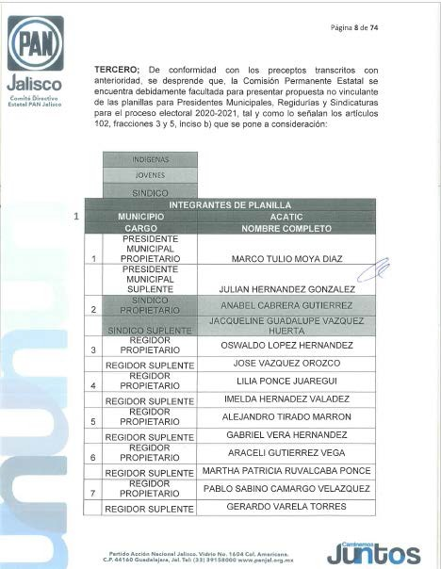

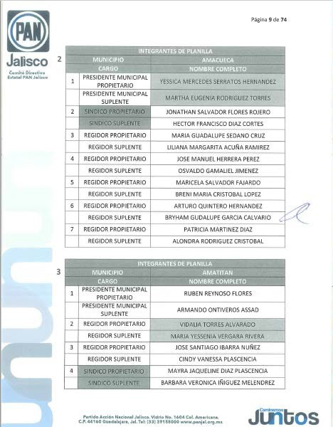

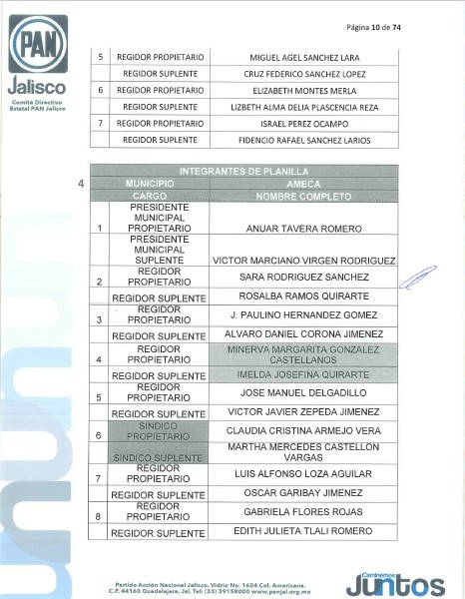

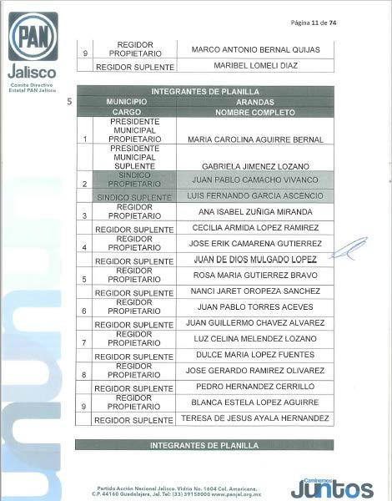

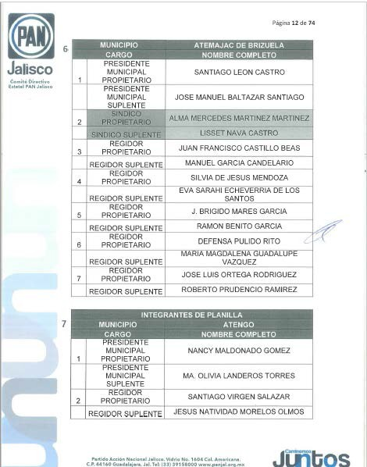

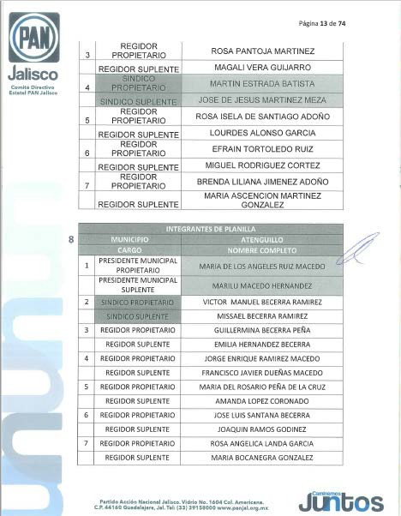

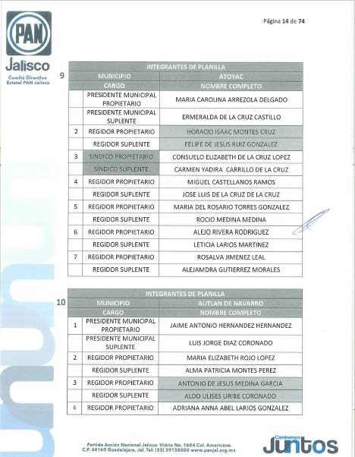

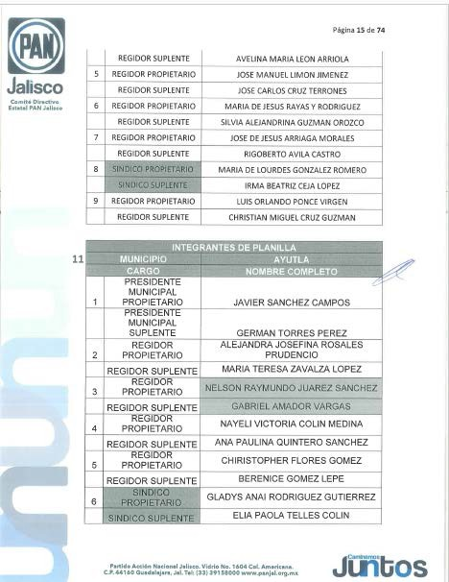

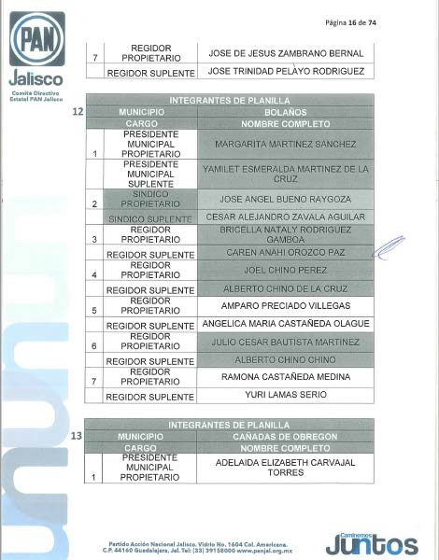

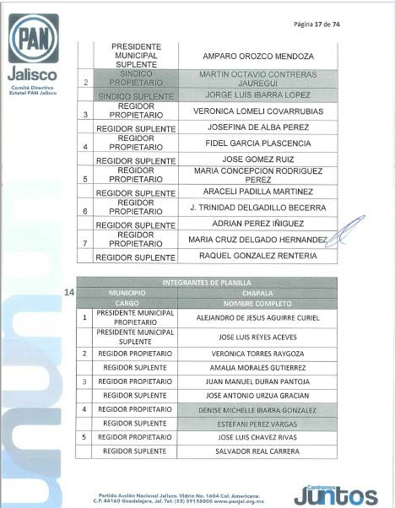

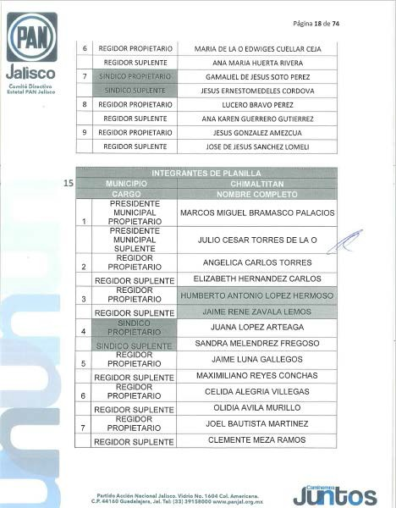

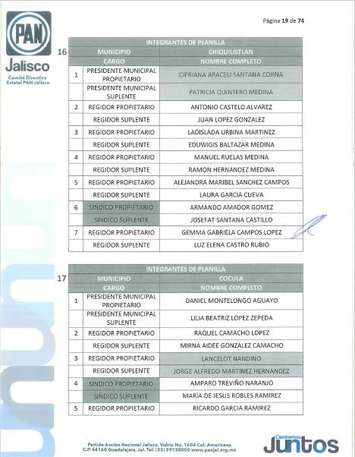

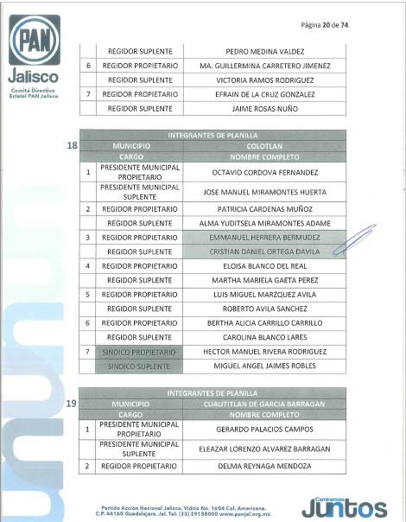

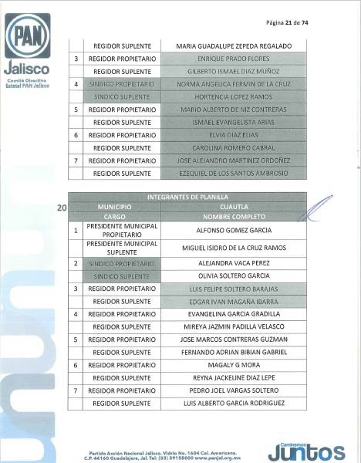

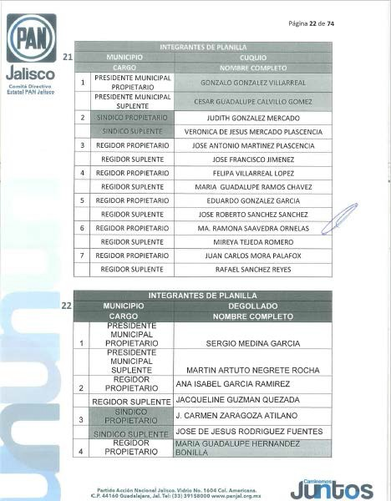

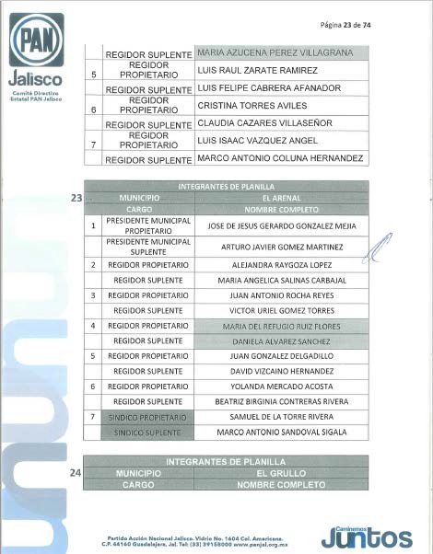

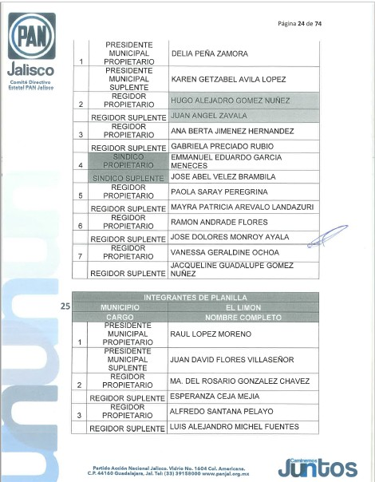

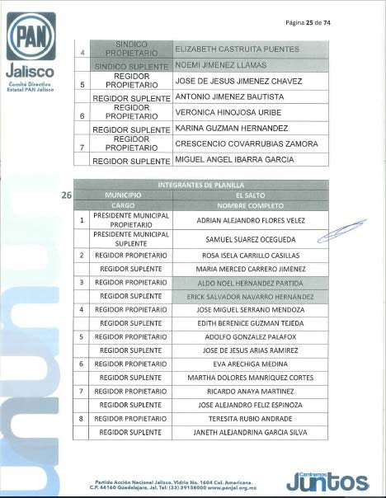

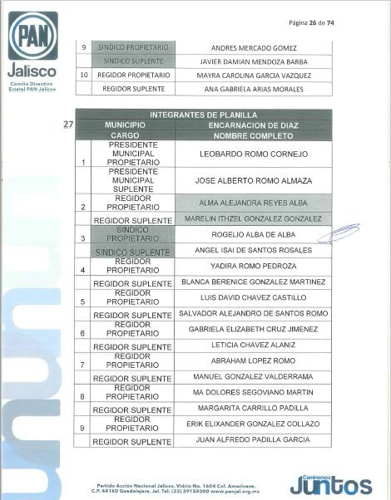

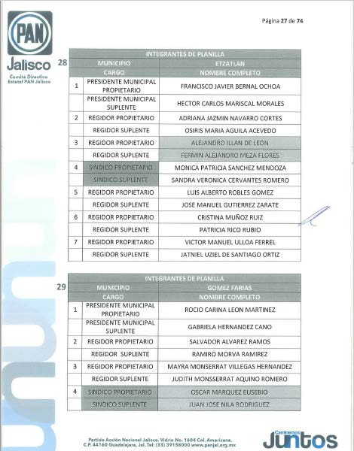

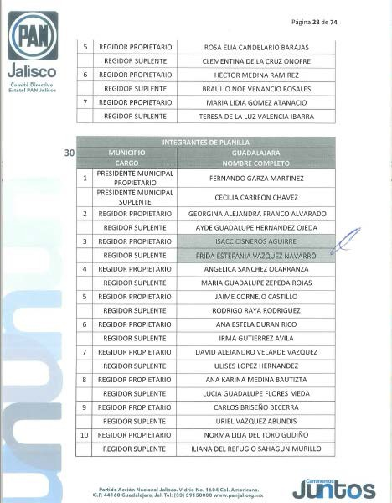

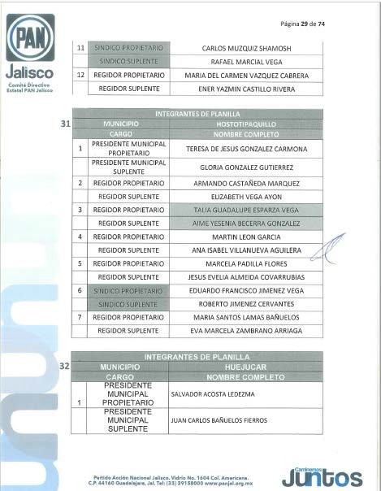

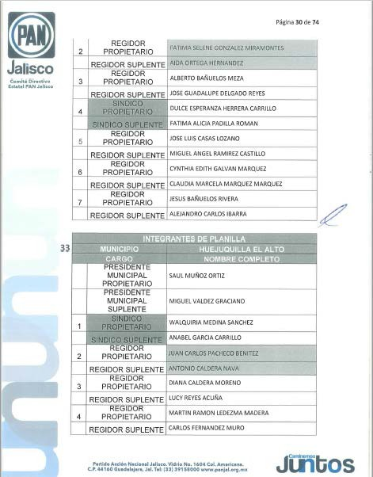

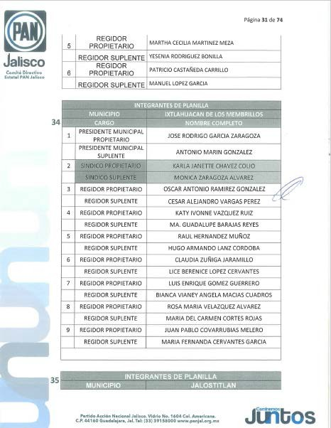

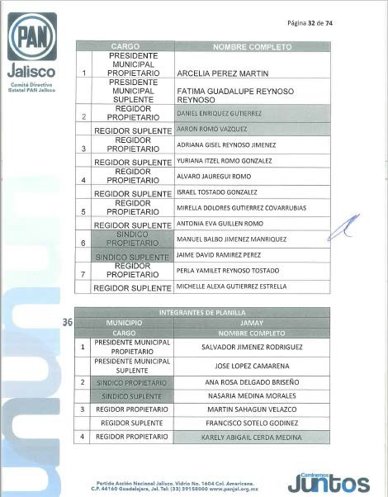

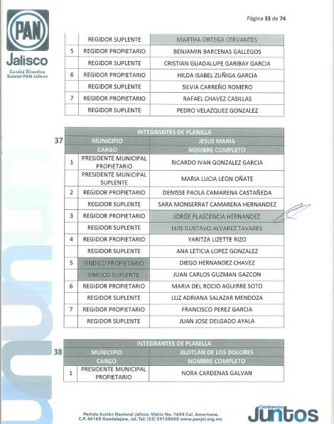

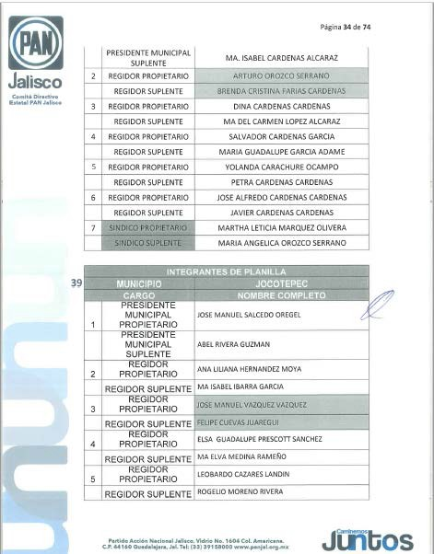

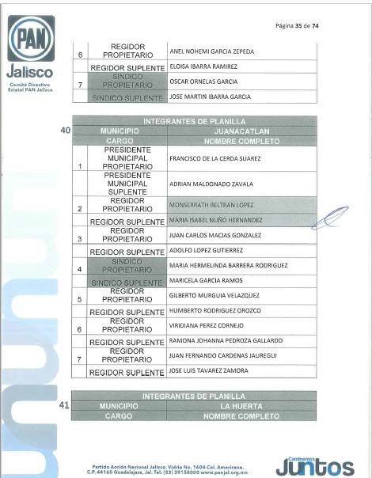

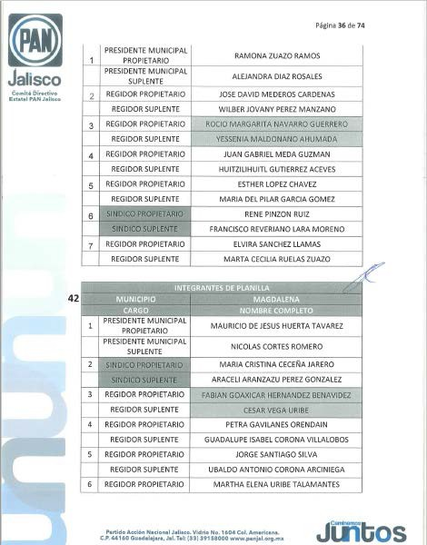

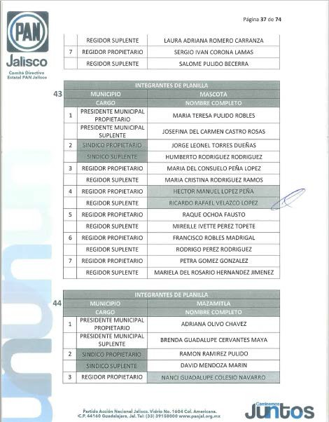

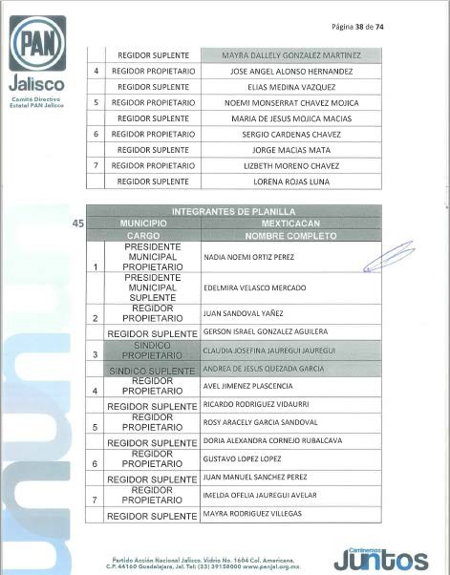

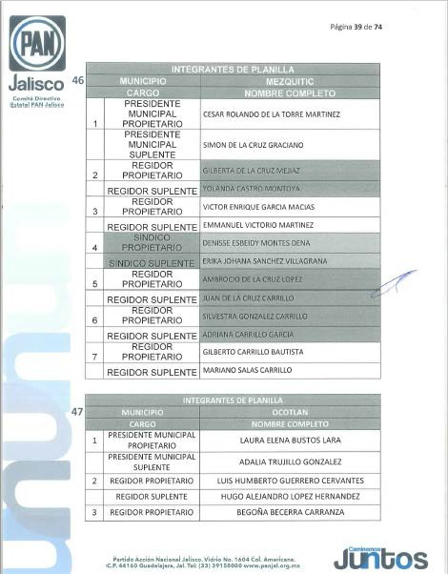

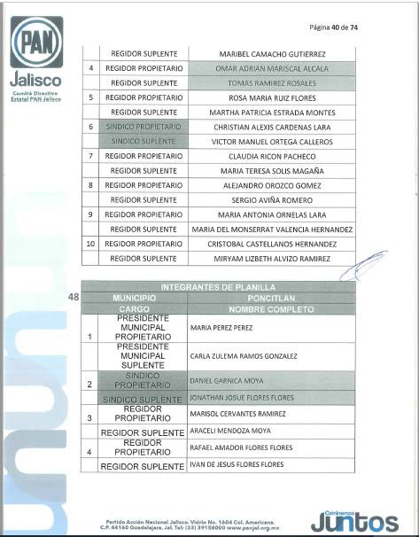

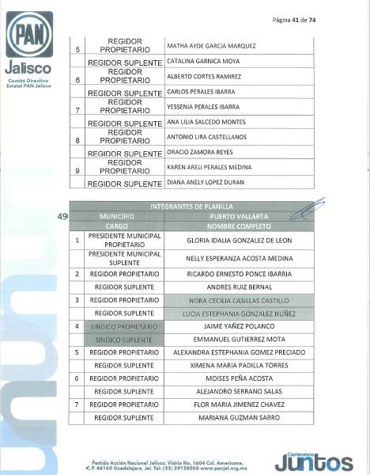

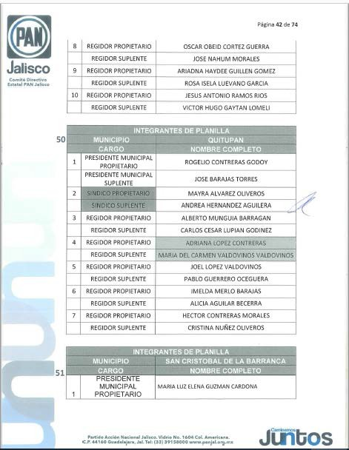

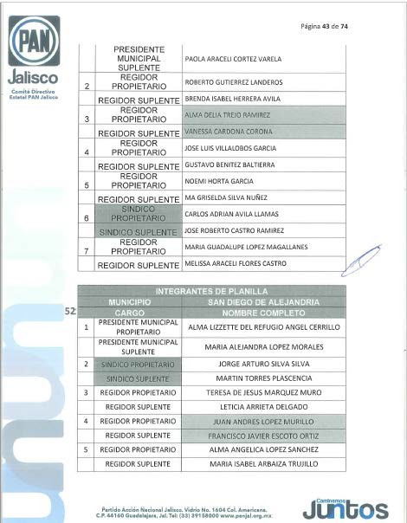

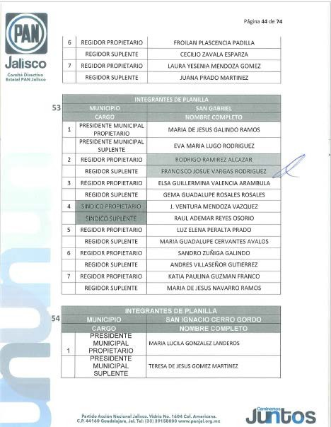

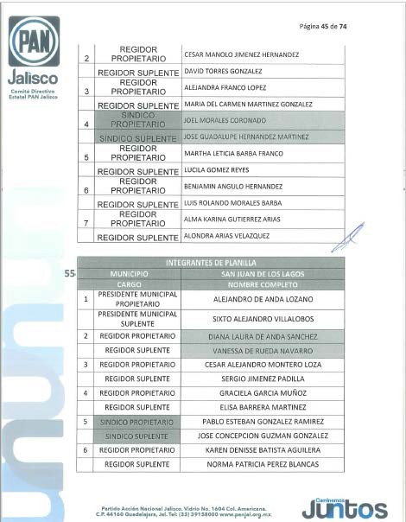

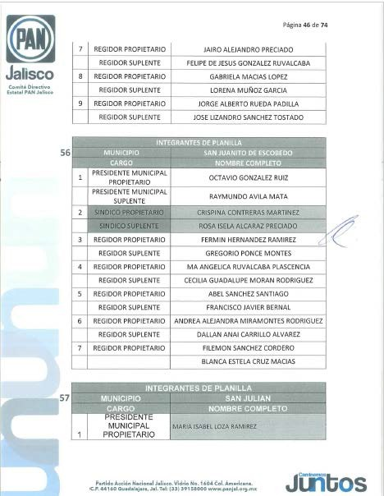

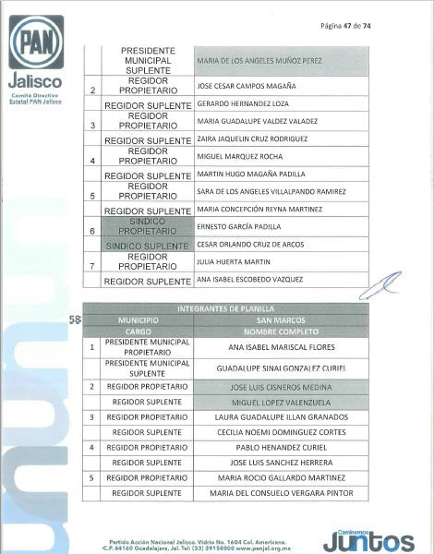

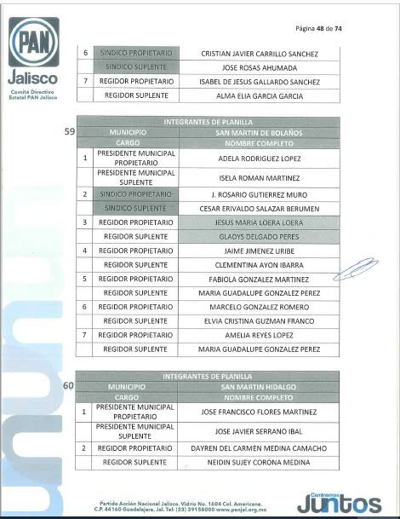

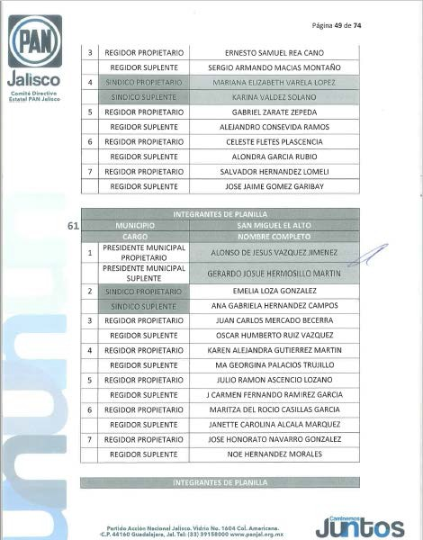

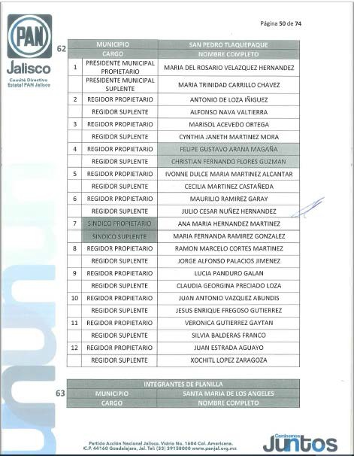

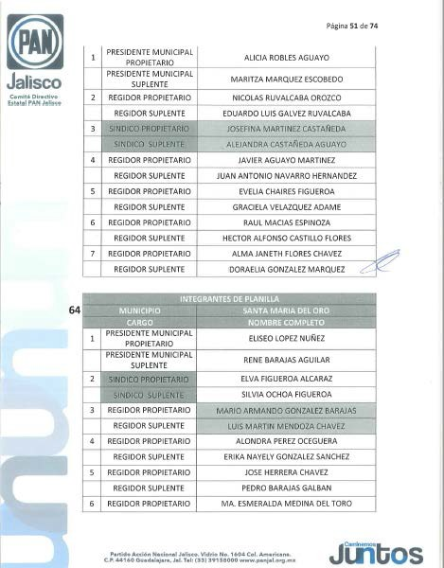

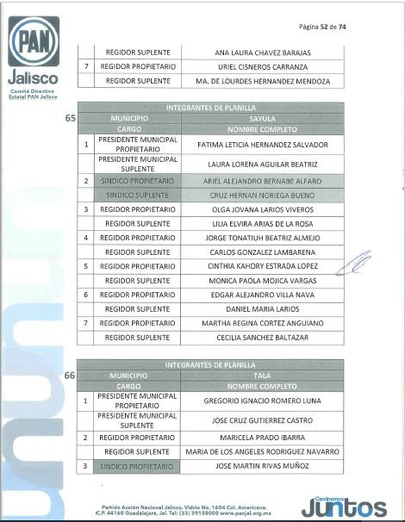

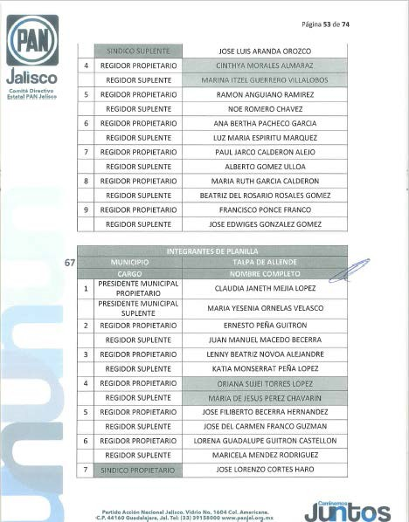

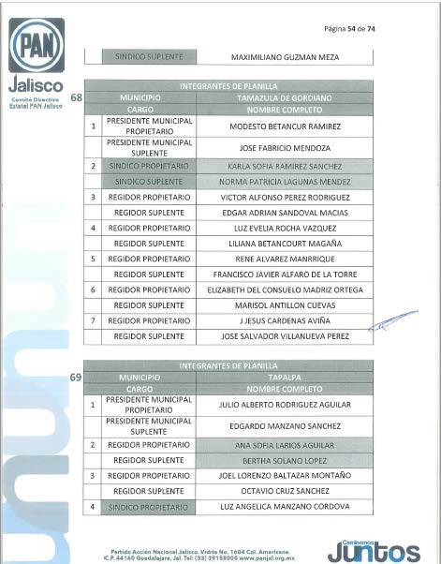

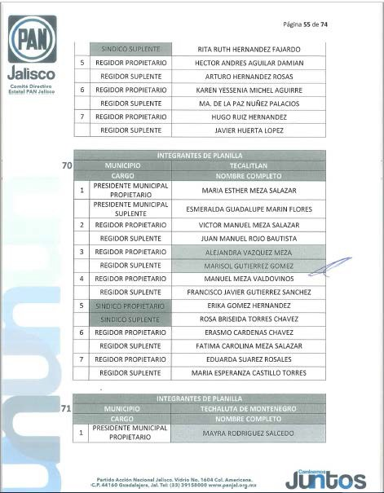

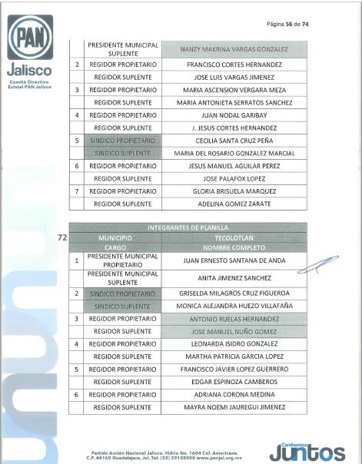

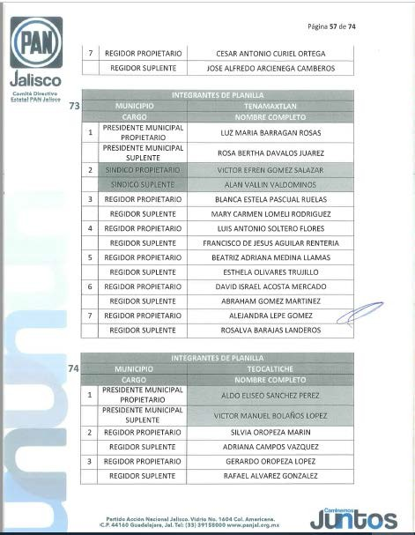

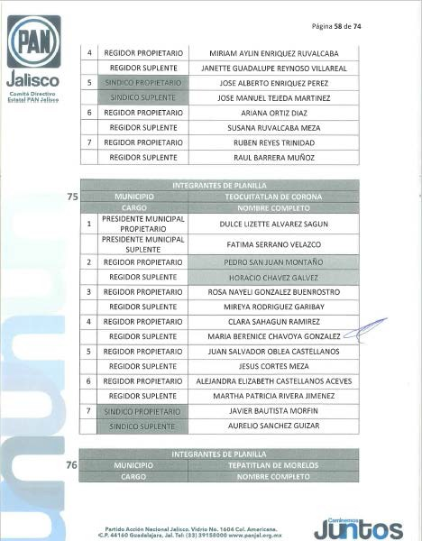

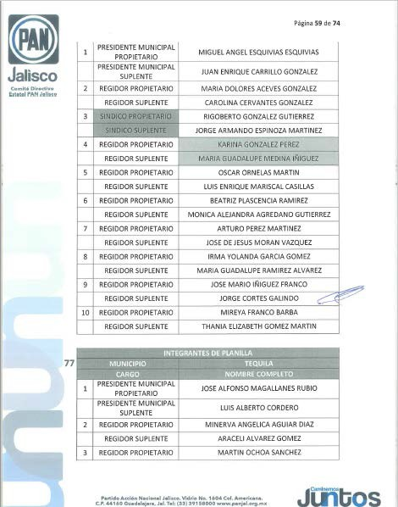

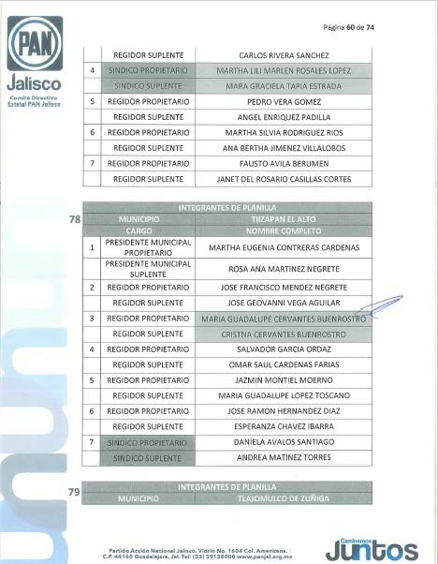

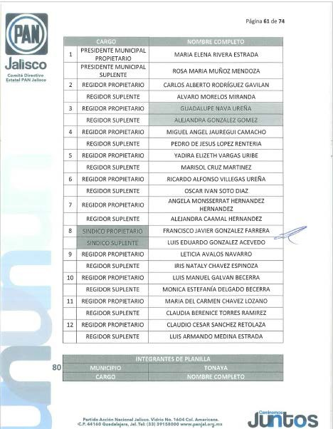

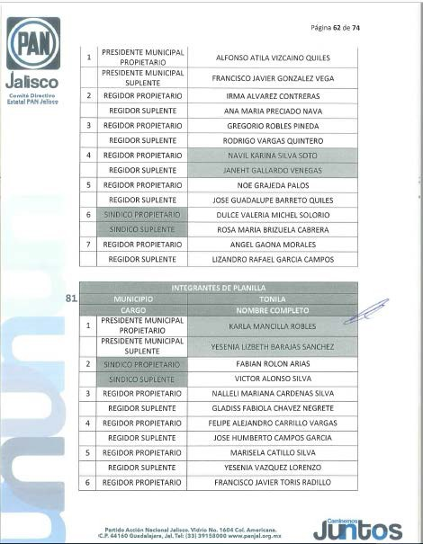

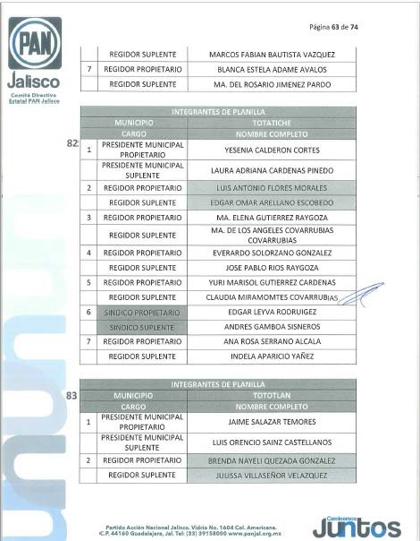

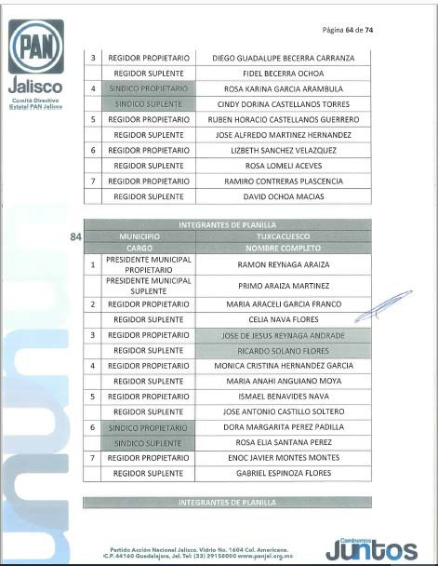

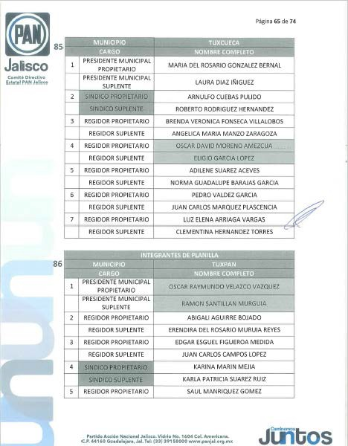

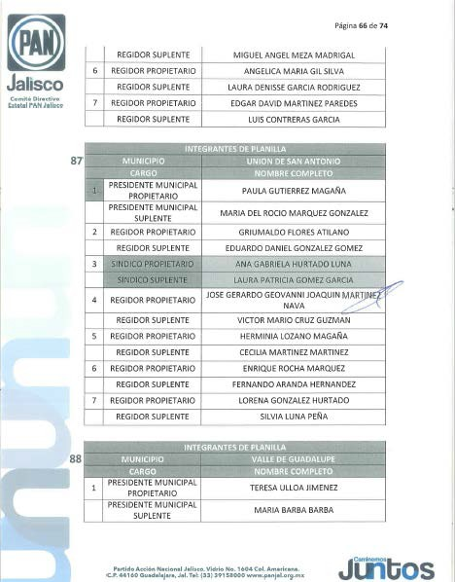

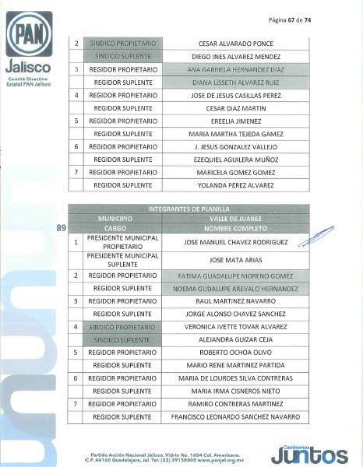

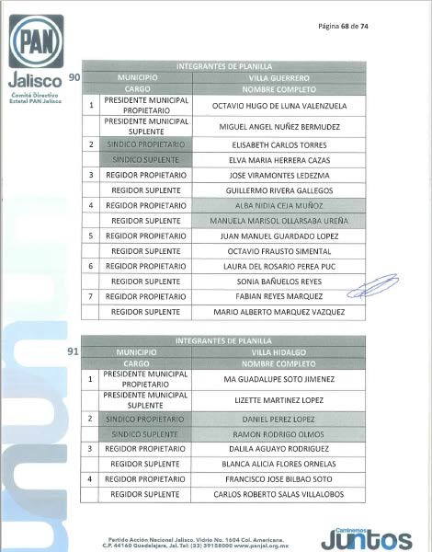

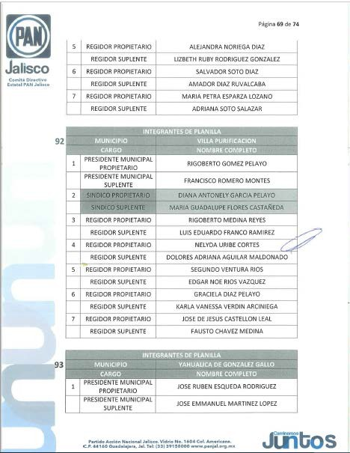

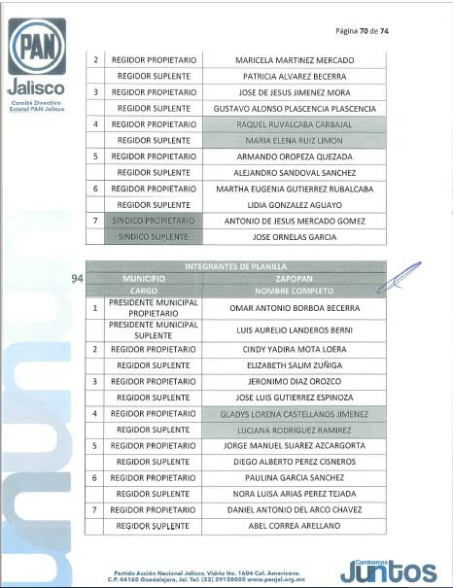

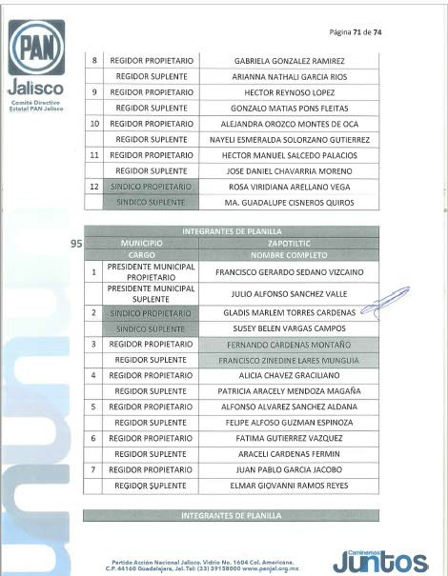

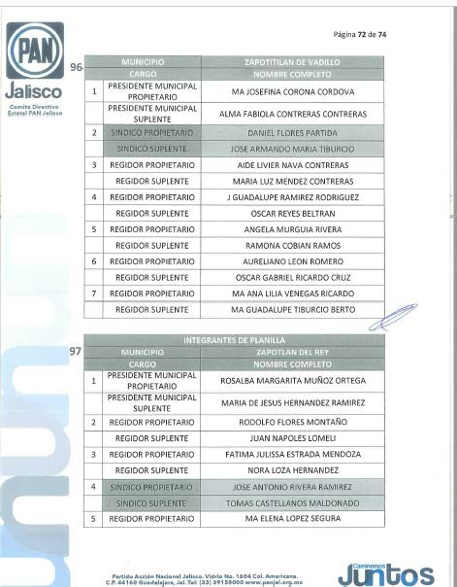

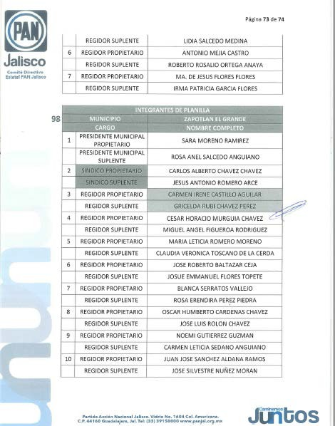

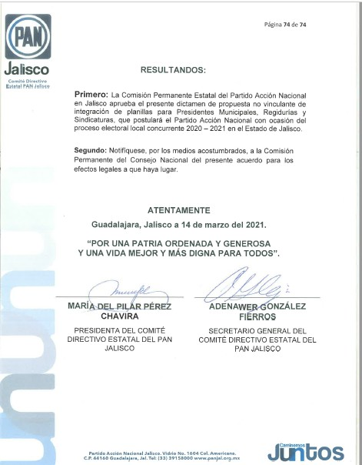

8. CLAUSURA: ----------------------------------------------------------------------------
----Siendo las 22 horas con 13 minutos del día 14 de Marzo del año 2021, la Presidenta del Comité Directivo Estatal María del Pilar Pérez Chavira, da por clausurada la Décimo Primera Sesión Extraordinaria del Comisión Permanente Estatal del Partido Acción Nacional en el Estado de Jalisco.------------------------------
---------------------------------------------------------------------------------------------------------------------

A T E N T A M E N T E

Guadalajara, Jalisco a 15 de Marzo del 2021.

“POR UNA PATRIA ORDENADA Y GENEROSA
Y UNA VIDA MEJOR Y MÁS DIGNA PARA TODOS”.

MARÍA DEL PILAR PÉREZ CHAVIRA
PRESIDENTA DEL COMITÉ DIRECTIVO ESTATAL DE ACCIÓN NACIONAL EN JALISCO

ADENAWER GONZÁLEZ FIERROS
SECRETARIO GENERAL DEL COMITÉ DIRECTIVO ESTATAL DE ACCIÓN NACIONAL EN JALISCO

DÉCIMA PRIMERA SESIÓN EXTRAORDINARIA
COMITÉ DIRECTIVO ESTATAL 13 DE MARZO DE 2021
---------------------------------------------------------------------------------------------------------------------
---------------------------------------------------------------------------------------------------------------------
-------------------------------------------------------- ACTA ---------------------------------------------------
---------------------------------------------------------------------------------------------------------------------
---------------------------------------------------------------------------------------------------------------------
En la Guadalajara, Jalisco, siendo las 18 horas con 30 minutos, del día 13 de Marzo de 2021, se reunieron vía electrónicamente a través de una plataforma virtual, los integrantes del Comité Directivo Estatal, según la lista de registro que se adjunta al presente documento que forma parte integrante de la presente acta.-------------------------------------------------------------------------------------------------------------
---------------------------------------------------------------------------------------------------------------------
La Sesión fue presidida por la Presidenta del Comité Directivo Estatal Maestra María del Pilar Pérez Chavira, quien estuvo asistida por Adenawer González Fierros, en su carácter de Secretario General del Comité referido.----------------------
---------------------------------------------------------------------------------------------------------------------
---------------------------------------------------------------------------------------------------------------------
Dicho esto se hace constar que la Décimo Primera Sesión Extraordinaria del Comité Directivo Estatal del Partido Acción Nacional en Jalisco, se desarrolló previa emisión y publicación de una Convocatoria que contuvo el siguiente: ----
---------------------------------------------------------------------------------------------------------------------
---------------------------------------------------------------------------------------------------------------------
------------------------------------------------ ORDEL DEL DÍA ----------------------------------------------
---------------------------------------------------------------------------------------------------------------------
---------------------------------------------------------------------------------------------------------------------

Lista de asistencia.
- Declaración de quórum.
- Justificación de inasistencias.
- Aprobación del orden del día.
- Mensaje de la Presidenta del Comité Directivo Estatal.
- Propuesta y en su caso aprobación de las y los no militantes del Partido, que se interesen en participar en candidaturas a cargos de elección popular de conformidad con el artículo 51 del Reglamento de Selección de Candidaturas a cargos de elección popular del Partido Acción Nacional.
- Clausura.

---------------------------------------------------------------------------------------------------------------------
---------------------------------------------------------------------------------------------------------------------

1.-LISTA DE ASISTENCIA.------------------------------------------------------------------
--------------------------------------------------------------------------------------------
---- El registro de los integrantes del Comité Directivo Estatal fue abierto desde las 17:00 horas, del día 13 de Marzo de 2021, tal y como obra en las constancias de registro virtuales que forman parte integrante de la presente acta, en dicho registro se manifestaron presentes: MARÍA DEL PILAR PÉREZ CHAVIRA, ADENAWER GONZÁLEZ FIERROS, FREDY MEDINA SANCHEZ, ROSA ICELA DIAZ GURROLA, VICTOR MANUEL NAVARRO ROMERO, MARIA DE LOS ANGELES ZAPIAIN ARELLANO, CLAUDIA IMELDA SALDAÑA ASCENCIO, SERGIO TABARES OROZCO, ANGELICA PEREZ PLAZOLA. ----------------------------------------------------------------------------------------------
---------------------------------------------------------------------------------------------------------------------

2.-DECLARACIÓN DE QUÓRUM. --------------------------------------------------------
--------------------------------------------------------------------------------------------
----ADENAWER GONZÁLEZ FIERROS Declaró con fundamento en el artículo 75, numeral 3, de los Estatutos Generales vigentes, y de conformidad con lo contenido en las providencias SG/090/2021 emitidas por el Comité Ejecutivo Nacional del Partido Acción Nacional, que existe el quórum legal para sesionar, contando al momento con 9 integrantes presentes, de los cuales 7 (siete) integrantes de un total de 12 (doce) miembros del Comité con derecho a voto presentes, por lo que se puede sesionar válidamente.---------------------------------------
---------------------------------------------------------------------------------------------------------------------

3.- JUSTIFICACIÓN DE INASISTENCIAS. -------------------------------------------------
--------------------------------------------------------------------------------------------
----ADENAWER GONZÁLEZ FIERROS Conforme el número 3 del orden del día puso a consideración de los Miembros del Comité Directivo Estatal presentes, no habiendo justificaciones se agota el presente punto del orden del día.--------------
---------------------------------------------------------------------------------------------------------------------

4.- APROBACIÓN DEL ORDEN DEL DÍA--------------------------------------------------
--------------------------------------------------------------------------------------------
----ADENAWER GONZÁLEZ FIERROS: En cumplimiento al punto número 4 correspondiente a la APROBACIÓN DEL ORDEN DEL DÍA, puso a consideración de los integrantes del Comité Directivo Estatal su aprobación, en vistas de que fue enviado de forma electrónica a los correos y chat de los integrantes del Comité Directivo Estatal, y no habiendo ninguna observación, se aprueba por UNANIMIDAD para quedar como sigue: ----------------------------------------------------------
---------------------------------------------------------------------------------------------------------------------

Lista de asistencia.
- Declaración de quórum.
- Justificación de inasistencias.
- Aprobación del orden del día.

- Mensaje de la Presidenta del Comité Directivo Estatal.
- Propuesta y en su caso aprobación de las y los no militantes del Partido, que se interesen en participar en candidaturas a cargos de elección popular de conformidad con el artículo 51 del Reglamento de Selección de Candidaturas a cargos de elección popular del Partido Acción Nacional.
- Clausura.

---------------------------------------------------------------------------------------------------------------------
---------------------------------------------------------------------------------------------------------------------

5.- MENSAJE DE LA PRESIDENTA DEL COMITÉ DIRECTIVO ESTATAL.--------------------

--------------------------------------------------------------------------------------------
-----“Muchas gracias secretario muy buenas tardes a todas y a todos un gusto poder saludarles muchas gracias maestra de verdad que muy agradecida con que estén al pendiente de estar en apoyo a la realización de actividades que tenemos en el pan Jalisco para llevar a término todos los procesos relacionados justamente con la postulación, designación o elección en su caso y por su puesto ya en la etapa del registro oficial de nuestros candidatos ante las autoridades electorales el día de hoy seguiremos en ese avance hemos estado recibiendo como así se programó de manera escalonada las planillas para acompañar a quienes han sido designados o electos hacia las presidencias, municipales y que estamos en la etapa de la conformación de las planillas entonces debido a esa recepción de registros, tenemos también solicitudes de personas que no siendo militantes desean participar como integrantes de planilla y que han sido invitados por Acción Nacional para este esfuerzo de recuperar confianza y por supuesto gobierno en los diferentes Ayuntamientos del Estado, debo también comentarles que justamente en este momento se está llevando a cabo el proceso de registro de las candidaturas a Diputaciones Locales tanto por el principio de Mayoría Relativa como de Representación Proporcional que presenta Acción Nacional ante la ciudadanía y que al haber tenido cita para hoy en la tarde está realizándose este procedimiento por parte del director de elecciones el Secretario Ejecutivo de la Comisión Organizadora Electoral para dar fe que está realizándose conforme a los procedimientos de registros y en su caso declaración de procedencias que se han tenido y a lo que a propuesta de la Comisión Permanente Estatal designo el CEN, entonces están realizándose en este momento esos esfuerzos y en breve al inicio de la próxima semana habremos también de estar solicitando de manera escalonada también la presentación de registros de los diverso ayuntamientos una vez que concluyamos con este proceso, de autorizar en su caso y posteriormente de proponer y postular a los y las candidatas que integraran cartillas de ayuntamiento he también el día de hoy fuimos sede aquí en el Comité Directivo Estatal de Jalisco de todos los estados que conforman la primera circunscripción para recibir de parte del equipo del CEN la capacitación relacionada con el uso de la plataforma en la que abran de registrarse todos aquellos colaboradores en las casillas y por supuesto en la organización y a

acompañamiento de nuestros representantes de casilla con los representantes generales, así como todo lo necesario para poderlos acreditar en su momento oportuno y tener la mayor cantidad de presencia el día de la jornada electoral, vigilantes del respeto del respeto a la voluntad de los electores y por supuesto para respalda todos y cada uno de los apoyos a nuestros candidatos, estamos a todo vapor con los proceso electorales y es de mucho acompañamiento lo que ustedes están haciendo, finalmente decirles que se está convocando por parte de la secretaria de comunicación que presiden nuestro amigo Sergio Tabares y con la directora Eli Oropeza, se está iniciando la sección de fotografías para las y los candidatos postulados con miras de ir integrando el material necesario para cuando sea el momento oportuno de presentar el manual de imagen que hay que tener unificado en todas las campañas, de manera simultánea y en todos los municipios, la secretaria de capacitación presidida por la maestra Angélica, han venido trabajando todos los días de la semana, con la agenda de capacitación para los candidatos y candidatas y sus equipos de campaña en aquellas habilidades y herramientas que se habrán de requerir para estar con un mejor desempeño y un resultado efectivo de este esfuerzo, felicidades a todos y cada uno los que están trabajando en esta etapa de preparación y de capacitación y organización y por supuesto de arranque oportuno de las campañas en su debido momento, de igual manera agradezco a la secretaria de fortalecimiento que a través de las estructuras municipales acompañan y hacen el esfuerzo para que haya la integración de esas planillas, es una labor muy ardua y que reconocemos ese trabajo de dialogo y conciliación que a través del coordinador general del sistema PAN, así como la secretaria de elección y estructuras están trabajando en ello, muchas gracias Fredy, y a margarita Licea por todo este trabajo han tenido muy fuerte con el CEN, la tesorería y por supuesto con todo lo que se refiere a estar listo con la plataforma para el registro de los recursos, la aplicación de los mismos, la rendición de informes, las agendas que han de tener nuestros candidatos y el acompañamiento que han de tener para asesor y capacitar a los coordinadores de campaña y finanzas para este cometido, a todo vapor estamos, cada quien haciendo lo que nos corresponde y de manera armonizada estamos en posibilidad de dar todo el respaldo y el acompañamiento a nuestras candidatas y candidatos, sigamos en este esfuerzo, sigamos en esa gran disposición cada que el partido nos necesita para seguir tomando las decisiones que requerimos y esperamos sea las más acertada para ofrecer a los jaliscienses en lo que acción nacional tiene para el próximo proceso electoral, muchísimas gracias a todos y a todas para que en nuestro trabajo demos muchos frutos, muchas gracias”.--------------------------------------------------------------------------------------------------------
---------------------------------------------------------------------------------------------------------------------

6.- PROPUESTA Y EN SU CASO APROBACIÓN DE LAS Y LOS NO MILITANTES DEL PARTIDO, QUE SE INTERESEN EN PARTICIPAR EN PRECANDIDATURAS A CARGOS DE ELECCIÓN POPULAR DE CONFORMIDAD CON EL ARTÍCULO 51 DEL REGLAMENTO DE SELECCIÓN DE CANDIDATURAS A CARGOS DE ELECCIÓN POPULAR DEL PARTIDO ACCIÓN NACIONAL.--------------------------------------------------------------------
--------------------------------------------------------------------------------------------

----Para el desarrollo de este punto del orden del día, el SECRETARIO GENERAL DEL COMITÉ DIRECTIVO ESTATAL ADENAWER GONZÁLEZ FIERROS solicito a todos los
integrantes del Comité Directivo Estatal presentes su autorización para que el C. Arnoldo Salvador Cornejo Salomon, mediante una presentación haga del conocimiento de los integrantes del Comité Directivo Estatal, cuáles fueron las solicitudes de los ciudadanos que solicitan la anuencia de este Comité Directivo Estatal del Partido Acción Nacional en el Estado de Jalisco y que son aspirantes no militantes a integrantes de ayuntamiento para el Proceso Electoral 2020-2021, dicha propuesta fue aprobada por UNANIMIDAD.--------------------------------------------
---------------------------------------------------------------------------------------------------------------------
---------------------------------------------------------------------------------------------------------------------

--------------------------------------------------------------------------------------------
--------------------------------------------------------------------------------------------
----En el desarrollo del Sexto punto del orden del día, se sometió a votación de los integrantes del Comité Directivo Estatal presentes el declarar un receso por un tiempo indeterminado en vistas de que el proceso de registro de los interesados en participar en el proceso electoral como integrantes de ayuntamiento se encuentra abierto, tomando en cuenta, que parte del proceso es obtener la anuencia por parte de este Comité Directivo Estatal y ya que, de forma simultánea a la celebración de esta sesión, se encuentra dicho registro abierto; los integrantes del Comité Directivo Estatal aprobaron por UNANIMIDAD DE VOTOS el aprobar dicho receso.----------------------------------------------------

--------------------------------------------------------------------------------------------

--------------------------------------------------------------------------------------------
--------------------------------------------------------------------------------------------
----Al reanudad la sesión, los integrantes del Comité Directivo Estatal, otorgaron su autorización para que el C. Arnoldo Salvador Cornejo Salomon, diera a conocer cuáles fueron las anuencias que solicitaron los ciudadanos interesados en participar en este proceso local abanderando al Partido Acción Nacional, durante el tiempo en que se declaró este receso.-----------------------------------

--------------------------------------------------------------------------------------------

--------------------------------------------------------------------------------------------
--------------------------------------------------------------------------------------------
----Realizada la presentación, el SECRETARIO GENERAL DEL COMITÉ DIRECTIVO ESTATAL DEL PARTIDO ACCIÓN NACIONAL EN JALISCO, ADENAWER GONZÁLEZ
FIERROS, sometió a votación de los integrantes del Comité Directivo Estatal del Partido Acción Nacional en el Estado de Jalisco, la aprobación del Dictamen, siendo este APROBADO POR UNANIMIDAD, Mismo que se inserta a continuación a la letra para quedar de la siguiente forma.-----------------------------------------

--------------------------------------------------------------------------------------------

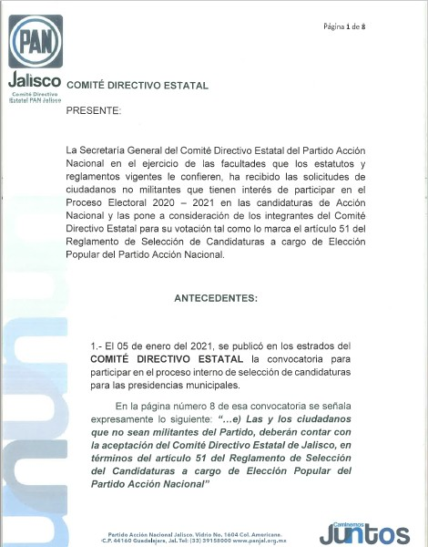

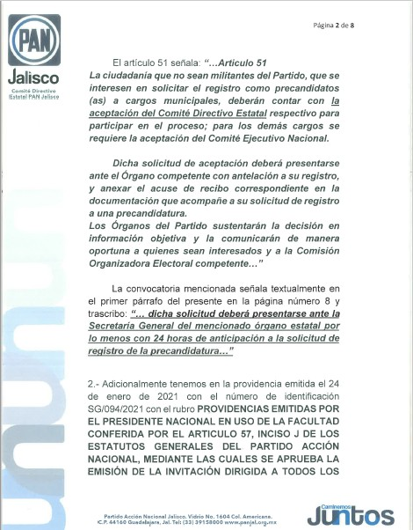

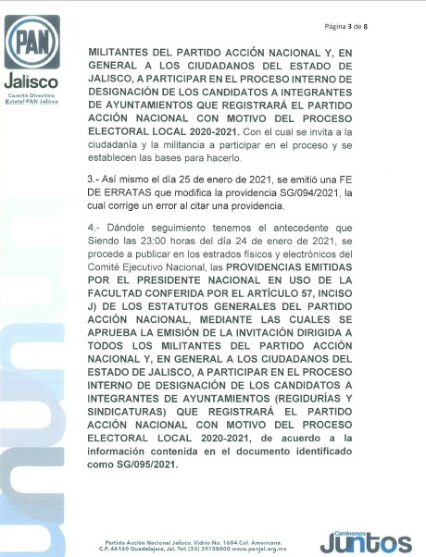

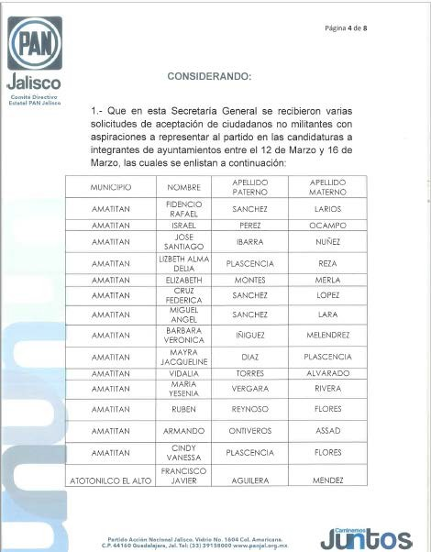

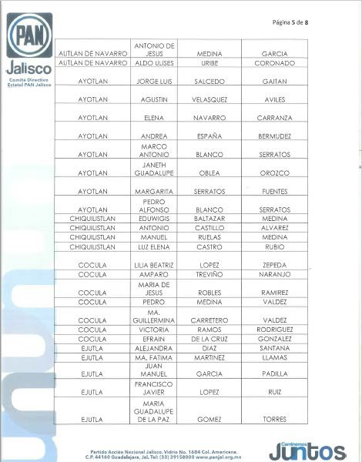

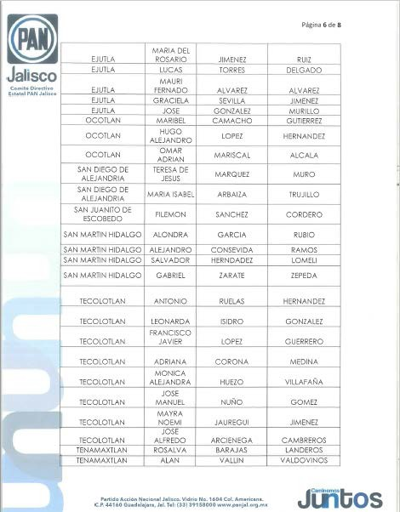

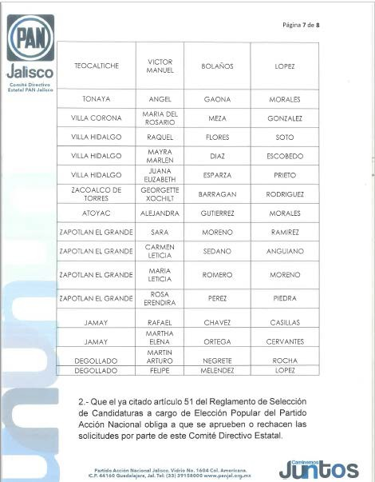

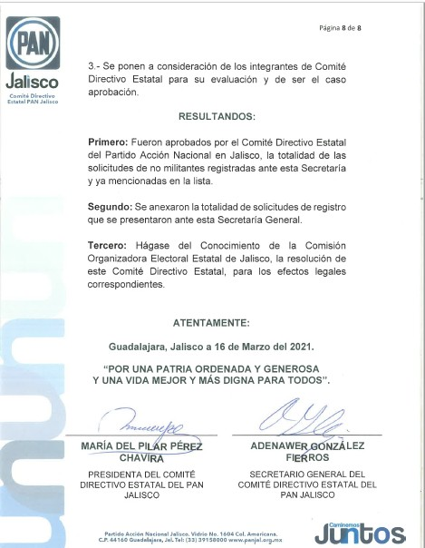

7.- CLAUSURA: ---------------------------------------------------------------------------
--------------------------------------------------------------------------------------------
----Siendo las 20 horas con 30 minutos del día 15 de Marzo del año 2021, la Presidenta del Comité Directivo Estatal María del Pilar Pérez Chavira, da por clausurada la Décimo Primera Sesión Extraordinaria del Comité Directivo Estatal.-
---------------------------------------------------------------------------------------------------------------------
---------------------------------------------------------------------------------------------------------------------

A T E N T A M E N T E

Guadalajara, Jalisco a 15 de Marzo del 2021.

“POR UNA PATRIA ORDENADA Y GENEROSA
Y UNA VIDA MEJOR Y MÁS DIGNA PARA TODOS”.

MARÍA DEL PILAR PÉREZ CHAVIRA
PRESIDENTA DEL COMITÉ DIRECTIVO ESTATAL DE ACCIÓN NACIONAL EN JALISCO

ADENAWER GONZÁLEZ FIERROS
SECRETARIO GENERAL DEL COMITÉ DIRECTIVO ESTATAL DE ACCIÓN NACIONAL EN JALISCO

DÉCIMA SEGUNDA SESIÓN EXTRAORDINARIA
COMITÉ DIRECTIVO ESTATAL 21 DE MARZO DE 2021
---------------------------------------------------------------------------------------------------------------------
---------------------------------------------------------------------------------------------------------------------
-------------------------------------------------------- ACTA ---------------------------------------------------
---------------------------------------------------------------------------------------------------------------------
---------------------------------------------------------------------------------------------------------------------
En la Guadalajara, Jalisco, siendo las 17 horas con 34 minutos, del día 21 de Marzo de 2021, se reunieron vía electrónicamente a través de una plataforma virtual, los integrantes del Comité Directivo Estatal, según la lista de registro que se adjunta al presente documento que forma parte integrante de la presente acta.-------------------------------------------------------------------------------------------------------------
---------------------------------------------------------------------------------------------------------------------
La Sesión fue presidida por la Presidenta del Comité Directivo Estatal Maestra María del Pilar Pérez Chavira, quien estuvo asistida por Adenawer González Fierros, en su carácter de Secretario General del Comité referido.----------------------
---------------------------------------------------------------------------------------------------------------------
---------------------------------------------------------------------------------------------------------------------
Dicho esto se hace constar que la Décimo Segunda Sesión Extraordinaria del Comité Directivo Estatal del Partido Acción Nacional en Jalisco, se desarrolló previa emisión y publicación de una Convocatoria que contuvo el siguiente: ----
---------------------------------------------------------------------------------------------------------------------
---------------------------------------------------------------------------------------------------------------------
------------------------------------------------ ORDEL DEL DÍA ----------------------------------------------
---------------------------------------------------------------------------------------------------------------------
---------------------------------------------------------------------------------------------------------------------

Lista de asistencia.
- Declaración de quórum.
- Justificación de inasistencias.
- Aprobación del orden del día.
- Mensaje de la Presidenta del Comité Directivo Estatal.
- Propuesta y en su caso aprobación de las y los no militantes del Partido, que se interesen en participar en candidaturas a cargos de elección popular de conformidad con el artículo 51 del Reglamento de Selección de Candidaturas a cargos de elección popular del Partido Acción Nacional.
- Clausura.

---------------------------------------------------------------------------------------------------------------------
---------------------------------------------------------------------------------------------------------------------

1.-LISTA DE ASISTENCIA.------------------------------------------------------------------
--------------------------------------------------------------------------------------------
---- El registro de los integrantes del Comité Directivo Estatal fue abierto desde las 17:00 horas, del día 21 de Marzo de 2021, tal y como obra en las constancias de registro virtuales que forman parte integrante de la presente acta, en dicho registro se manifestaron presentes: MARÍA DEL PILAR PÉREZ CHAVIRA, ADENAWER GONZÁLEZ FIERROS, FREDY MEDINA SANCHEZ, ROSA ICELA DIAZ GURROLA, VICTOR MANUEL NAVARRO ROMERO, MARIA DE LOS ANGELES ZAPIAIN ARELLANO , SERGIO TABARES OROZCO, MARIANA DEL CARMEN HURTADO LUNA, MARGARITA LICEA GONZÁLEZ, ALMA REBECA MARTINEZ GUTIERREZ. -----------------------------------------------
---------------------------------------------------------------------------------------------------------------------

2.-DECLARACIÓN DE QUÓRUM. --------------------------------------------------------
--------------------------------------------------------------------------------------------
----ADENAWER GONZÁLEZ FIERROS Declaró con fundamento en el artículo 75, numeral 3, de los Estatutos Generales vigentes, y de conformidad con lo contenido en las providencias SG/090/2021 emitidas por el Comité Ejecutivo Nacional del Partido Acción Nacional, que existe el quórum legal para sesionar, contando al momento con 10 integrantes presentes, de los cuales 9 (siete) integrantes de un total de 12 (doce) miembros del Comité con derecho a voto presentes, por lo que se puede sesionar válidamente.---------------------------------------
---------------------------------------------------------------------------------------------------------------------

3.- JUSTIFICACIÓN DE INASISTENCIAS. -------------------------------------------------
--------------------------------------------------------------------------------------------
----ADENAWER GONZÁLEZ FIERROS Conforme el número 3 del orden del día puso a consideración de los Miembros del Comité Directivo Estatal presentes, no habiendo justificaciones se agota el presente punto del orden del día.--------------
---------------------------------------------------------------------------------------------------------------------

4.- APROBACIÓN DEL ORDEN DEL DÍA--------------------------------------------------
--------------------------------------------------------------------------------------------
----ADENAWER GONZÁLEZ FIERROS: En cumplimiento al punto número 4 correspondiente a la APROBACIÓN DEL ORDEN DEL DÍA, puso a consideración de los integrantes del Comité Directivo Estatal su aprobación, en vistas de que fue enviado de forma electrónica a los correos y chat de los integrantes del Comité Directivo Estatal, y no habiendo ninguna observación, se aprueba por UNANIMIDAD para quedar como sigue: ----------------------------------------------------------
---------------------------------------------------------------------------------------------------------------------

Lista de asistencia.
- Declaración de quórum.
- Justificación de inasistencias.
- Aprobación del orden del día.
- Mensaje de la Presidenta del Comité Directivo Estatal.

- Propuesta y en su caso aprobación de las y los no militantes del Partido, que se interesen en participar en candidaturas a cargos de elección popular de conformidad con el artículo 51 del Reglamento de Selección de Candidaturas a cargos de elección popular del Partido Acción Nacional.
- Clausura.

5.- MENSAJE DE LA PRESIDENTA DEL COMITÉ DIRECTIVO ESTATAL.--------------------

--------------------------------------------------------------------------------------------
-----“Muchas gracias, buenas tardes, con toda la esperanza puesta en seguir avanzando en lo que se está trabajando para lograr una presencia efectiva en el próximo proceso electoral el día de hoy sesionamos para estar conociendo las solicitudes de anuencias de no militantes para la participación dentro del proceso electoral de PAN, que ante algunas observaciones ante el IEPC o que dentro de cada planilla se hacen algunas modificaciones, hoy es el último día para presentarlas ante el IEPC de acuerdo con el calendario electoral, y para lograrlo requerimos la anuencia de este comité ante dichas solicitudes para estas integraciones dentro de estas planillas, agradezco su tiempo he interés de estar apoyando en este proceso, en un momento más, tendremos el apoyo que ustedes hagan del análisis, continuemos con el desarrollo del orden del día”.-----
---------------------------------------------------------------------------------------------------------------------

6.- PROPUESTA Y EN SU CASO APROBACIÓN DE LAS Y LOS NO MILITANTES DEL PARTIDO, QUE SE INTERESEN EN PARTICIPAR EN PRECANDIDATURAS A CARGOS DE ELECCIÓN POPULAR DE CONFORMIDAD CON EL ARTÍCULO 51 DEL REGLAMENTO DE SELECCIÓN DE CANDIDATURAS A CARGOS DE ELECCIÓN POPULAR DEL PARTIDO ACCIÓN NACIONAL.--------------------------------------------------------------------
--------------------------------------------------------------------------------------------
----Para el desarrollo de este punto del orden del día, el SECRETARIO GENERAL DEL COMITÉ DIRECTIVO ESTATAL ADENAWER GONZÁLEZ FIERROS solicito a todos los
integrantes del Comité Directivo Estatal presentes su autorización para que el C. Arnoldo Salvador Cornejo Salomon, mediante una presentación haga del conocimiento de los integrantes del Comité Directivo Estatal, cuáles fueron las solicitudes de los ciudadanos que solicitan la anuencia de este Comité Directivo Estatal del Partido Acción Nacional en el Estado de Jalisco y que son aspirantes no militantes a integrantes de ayuntamiento para el Proceso Electoral 2020-2021, dicha propuesta fue aprobada por UNANIMIDAD.--------------------------------------------
---------------------------------------------------------------------------------------------------------------------

--------------------------------------------------------------------------------------------
----Realizada la presentación, el SECRETARIO GENERAL DEL COMITÉ DIRECTIVO ESTATAL DEL PARTIDO ACCIÓN NACIONAL EN JALISCO, ADENAWER GONZÁLEZ
FIERROS, sometió a votación de los integrantes del Comité Directivo Estatal del Partido Acción Nacional en el Estado de Jalisco, la aprobación del Dictamen, siendo este APROBADO POR UNANIMIDAD, Mismo que se inserta a continuación a la letra para quedar de la siguiente forma.-----------------------------------------

--------------------------------------------------------------------------------------------

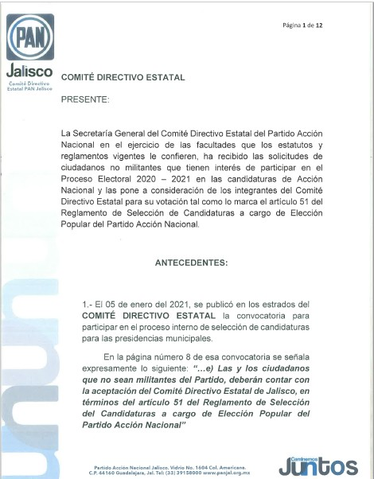

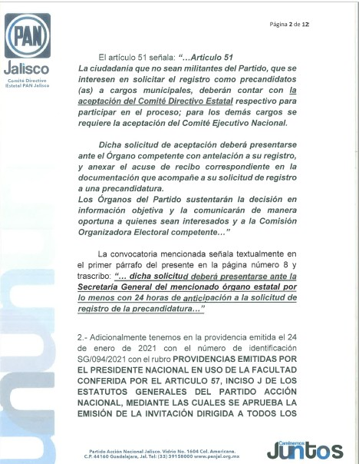

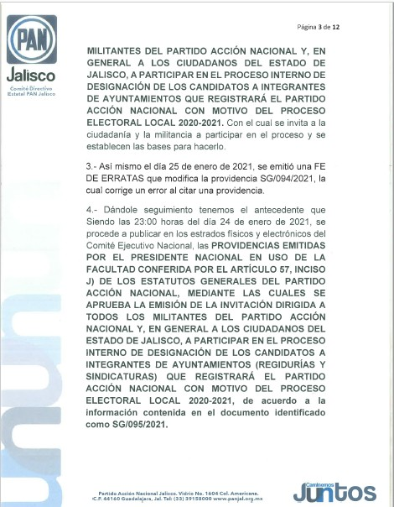

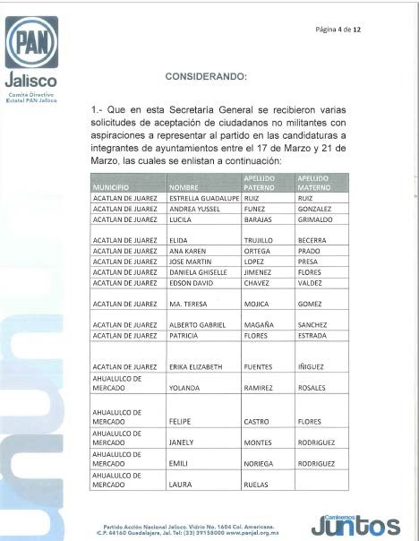

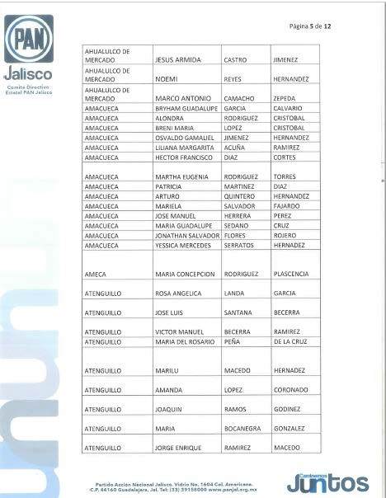

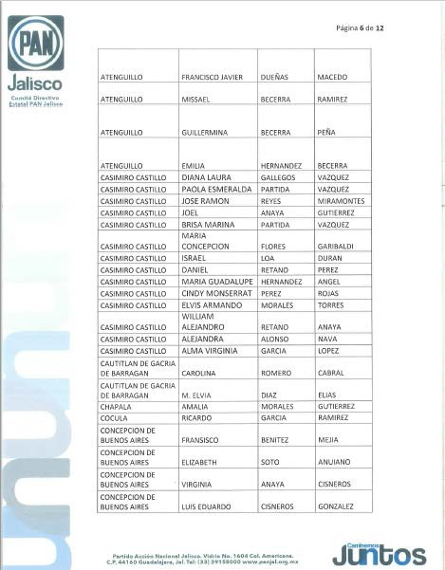

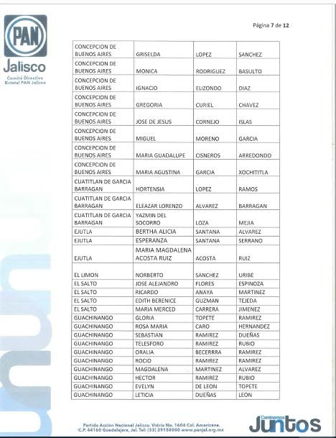

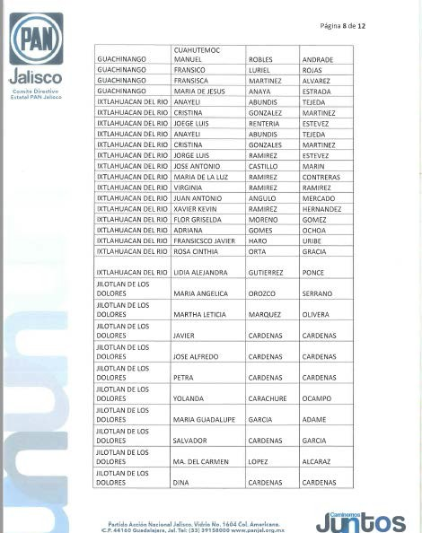

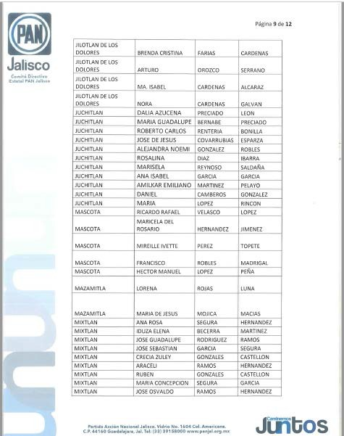

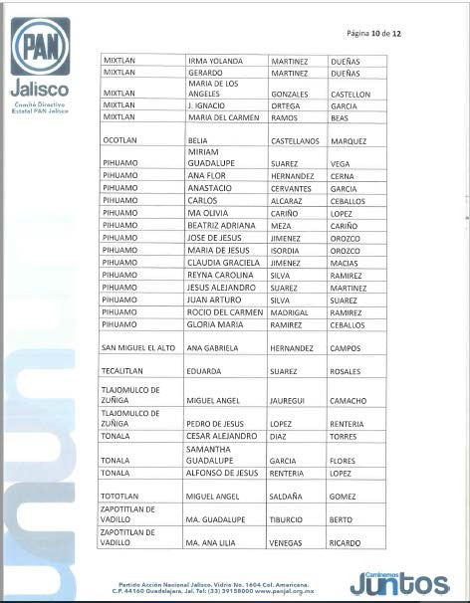

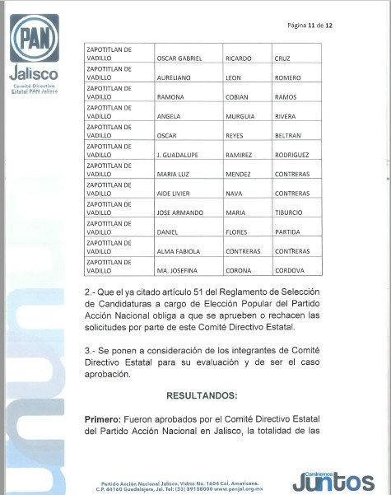

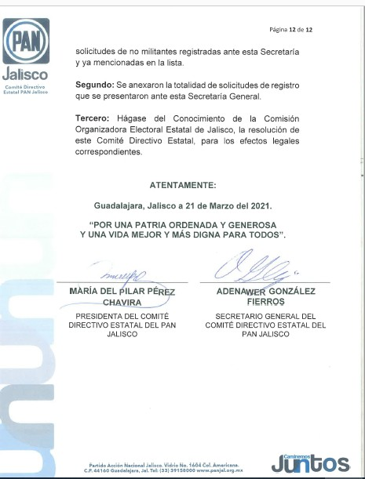

7.- CLAUSURA: ---------------------------------------------------------------------------
--------------------------------------------------------------------------------------------
----Siendo las 18 horas con 30 minutos del día 21 de Marzo del año 2021, la Presidenta del Comité Directivo Estatal María del Pilar Pérez Chavira, da por clausurada la Décimo Segunda Sesión Extraordinaria del Comité Directivo Estatal.----------------------------------------------------------------------------------------------------------
---------------------------------------------------------------------------------------------------------------------

A T E N T A M E N T E

Guadalajara, Jalisco a 21 de Marzo del 2021.

“POR UNA PATRIA ORDENADA Y GENEROSA
Y UNA VIDA MEJOR Y MÁS DIGNA PARA TODOS”.

MARÍA DEL PILAR PÉREZ CHAVIRA
PRESIDENTA DEL COMITÉ DIRECTIVO ESTATAL DE ACCIÓN NACIONAL EN JALISCO

ADENAWER GONZÁLEZ FIERROS
SECRETARIO GENERAL DEL COMITÉ DIRECTIVO ESTATAL DE ACCIÓN NACIONAL EN JALISCO

DÉCIMO TERCERA SESIÓN EXTRAORDINARIA COMISIÓN PERMANENTE ESTATAL
- DE MARZO DE 2021
---------------------------------------------------------------------------------------------------------------------
-------------------------------------------------------- ACTA ---------------------------------------------------
---------------------------------------------------------------------------------------------------------------------
En la Guadalajara, Jalisco, siendo las 19 horas con 23 minutos, del día 15 de Marzo de 2021, se reunieron en una plataforma de videoconferencias, los integrantes de la Comisión Permanente Estatal, según la lista de asistencia que se adjunta al presente documento que forma parte integrante de la presente acta.-------------------------------------------------------------------------------------------------------------
---------------------------------------------------------------------------------------------------------------------
---------------------------------------------------------------------------------------------------------------------
La Sesión fue presidida por la Presidenta del Comité Directivo Estatal Maestra María del Pilar Pérez Chavira, quien estuvo asistida por Adenawer González Fierros, en su carácter de Secretario General del Comité referido.----------------------
---------------------------------------------------------------------------------------------------------------------
---------------------------------------------------------------------------------------------------------------------
Dicho esto se hace constar que la Décimo Tercera Sesión Extraordinaria de la Comisión Permanente Estatal del Partido Acción Nacional en Jalisco, se desarrolló previa emisión y publicación de una Convocatoria que contuvo el siguiente: ------------------------------------------------------------------------------------------------------
---------------------------------------------------------------------------------------------------------------------
------------------------------------------------ ORDEL DEL DÍA ----------------------------------------------
---------------------------------------------------------------------------------------------------------------------
---------------------------------------------------------------------------------------------------------------------

- Lista de asistencia.
- Declaración de quórum.
- Justificación de inasistencias.
- Aprobación del orden del día.
- Mensaje de la Presidenta María del Pilar Pérez Chavira.
- Propuesta de aprobación de las Planillas.
- Clausura.

1.-LISTA DE ASISTENCIA.------------------------------------------------------------------
--------------------------------------------------------------------------------------------
----El registro de los integrantes de la Comisión Permanente Estatal fue abierto desde las 22:40 horas, del día 14 de Marzo de 2021, tal y como obra en las constancias de registro virtuales que forman parte integrante de la presente acta, en dicho registro se manifestaron presentes: MARÍA DEL PILAR PÉREZ CHAVIRA, ADENAWER GONZÁLEZ FIERROS, FELIPE DE JESUS ROMO CUELLAR, ALMA

REBECA MARTINEZ GUTIERREZ, MARIANA ARAMBULA MELENDEZ, ADRIANA BUENROSTRO VAZQUEZ, KARINA ARACELI GOMEZ MORENO, MARIA DEL REFUGIO GUTIERREZ HERNANDEZ, GABRIELA GONZALEZ RAMIREZ, NORMA ELIZABETH MACIAS AGUIRRE, FAVIOLA JACQUELINE MARTINEZ MARTINEZ, MARIA GUADALUPE ARCELIA VELEZ HERNANDEZ, MARISELA CID RIVERA, FRIDA CASSANDRA FLORES GARCIA, MARIA LUCILA GONZALEZ LANDEROS, MARIA DEL REFUGIO OROS REYES, JUAN PABLO COLIN AGUILAR, CARLOS ANTONIO GAMBOA ALCAZAR, CARLOS ARIAS MADRID, SALVADOR GOMEZ DE DIOS, FREDY MEDINA SANCHEZ, LORENZO MURGUIA LOPEZ, BONIFACIO ROMERO VELADOR, RODOLFO GUADALUPE OCAMPO VELAZQUEZ, RICARDO ERNESTO PONCE IBARRIA, MANUEL ALEJANDRO ROJAS ROSALES, MIGUEL ANGEL ESQUIVIAS ESQUIVIAS, JORGE EDUARDO GONZÁLEZ ARANA.-----------------------------------------------------------------------------------------
---------------------------------------------------------------------------------------------------------------------
---------------------------------------------------------------------------------------------------------------------

2.-DECLARACIÓN DE QUÓRUM. --------------------------------------------------------
--------------------------------------------------------------------------------------------
----ADENAWER GONZÁLEZ FIERROS Declaró con fundamento en los artículo 67 Y 68 de los Estatutos Generales vigentes, y del artículo 38 del Reglamento de Órganos Estatales y Municipales del Partido Acción Nacional y de conformidad con lo contenido en las providencias SG/090/2021, que existe el quórum legal para sesionar, contando al momento con 26 (veintiséis) integrantes de la Comisión Permanente Estatal, por lo que se puede sesionar válidamente.----------
---------------------------------------------------------------------------------------------------------------------
---------------------------------------------------------------------------------------------------------------------

3.-JUSTIFICACIÓN DE INASISTENCIAS. --------------------------------------------------
--------------------------------------------------------------------------------------------
----ADENAWER GONZÁLEZ FIERROS Conforme el número 3 del orden del día y dando seguimiento al mismo, da cuenta de que no fueron recibidas ninguna justificación de inasistencia, por lo que se agota el orden del día.----------------------
---------------------------------------------------------------------------------------------------------------------
---------------------------------------------------------------------------------------------------------------------

4.-APROBACIÓN DEL ORDEN DEL DÍA---------------------------------------------------
--------------------------------------------------------------------------------------------
----ADENAWER GONZÁLEZ FIERROS: En cumplimiento al punto número 4 correspondiente a la APROBACIÓN DEL ORDEN DEL DÍA, puso a consideración de los integrantes de la Comisión Permanente Estatal su aprobación, en vistas de que fue enviado de forma electrónica a los correos y chat de los integrantes de la Comisión Permanente Estatal, y no habiendo ninguna observación, se aprueba por UNANIMIDAD para quedar como sigue: ---------------------------------------
---------------------------------------------------------------------------------------------------------------------
- Lista de asistencia.
- Declaración de quórum.
- Justificación de inasistencias.
- Aprobación del orden del día.

- Mensaje de la Presidenta María del Pilar Pérez Chavira.
- Propuesta de aprobación de las Planillas.
- Clausura.

-------------------------------------------------------------------------------------------------------------------------------
-------------------------------------------------------------------------------------------------------------------------------

5.-MENSAJE DE LA PRESIDENTA MARÍA DEL PILAR PÉREZ CHAVIRA.-------------------
--------------------------------------------------------------------------------------------
----“Muy buenas noches a todas y a todos, creo que nos estamos saludando con mucha frecuencia, eso es bueno, pero que puede ser mucho mejor si estamos empujando y en sintonía para estar en la medida de lo posible en la actividad en las estructuras animando la integración de red de afinidades que tendremos que estar conformando, dando todo el acompañamiento a candidatas y candidatos que ya han sido aprobados, y por supuesto, seguir en esta labor de estar haciendo las propuestas que todavía nos hacen falta para que los ayuntamientos puedan estar bien representados por acción nacional en la siguiente contienda. Debo comentarles que en estos días se continua presentando ante el IEPC las solicitudes de registro que ya han estado debidamente integradas y con todas las formalidades para ser declarados como las postulaciones que el PAN Jalisco hace ante esta autoridad, es el motivo de esta sesión y es también por lo que en un momento tendremos que pausar para seguir con la revisión de la documentación y de que en su momento podamos incorporarlas al dictamen que será presentado y en su caso aprobado por parte de esta Comisión Permanente Estatal como propuesta a ser designados por la Comisión Permanente Nacional, es de vital importancia que animemos, que busquemos la forma de tener lo más en orden y completo posible porque estamos viendo día a día diferentes situaciones que nos abren oportunidades donde se creía que la teníamos más difícil, los movimiento políticos de seguridad y sociales que estamos viendo en estos días en nuestro estado, nos están hablando de que acción nacional tiene mucho que ofrecer a la ciudadanía con lo que ya ha demostrado que hemos hecho, también es cierto, que para poder reinventarnos y ofrecer de una manera distinta y mejor, soluciones ante estas grandes preocupaciones, y de esto se trata de este tiempo de preparación para la campaña que arranca el día 4 de abril próximo, estamos en la recta final para acabar de integrar y presentar las planillas ante la autoridad electoral pero también para estar todos activos, pensantes, organizados con propuesta y con discurso que estamos trabajando desde las áreas de comunicación, de finanzas, de electoral de estructuras y por supuesto todo el tema jurídico, pedimos pues, la animación a la militancia y la incorporación de simpatizantes del PAN para que tengamos sinergia en esta propuesta, que unifiquemos los logos e imagen, ante la dispersión de partido que tenemos en la siguiente contienda local, ciertamente corremos el riesgo de que se desdibuje la candidatura que no tenga la misma y margen y el mismo sello en todo el estado de Jalisco, que es asinergia, también el discurso, la estructura y redes de afinidad, serán un gran soporte para lograr un gran resultado, seguimos avanzando en esta parte de registros, estaremos en condiciones de representar en Jalisco una gran cobertura para arrancar el 4 de abril, intensifiquemos el

esfuerzo, pongamos lo que nos toca hacer para lograr esos resultados, muchas gracias”.----------------------------------------------------------------------------------

--------------------------------------------------------------------------------------------

--------------------------------------------------------------------------------------------
----Para antes de dar continuidad con el orden del día, el Secretario General de la Comisión Permanente Estatal Adenawer González Fierros, sometió a votación de los integrantes de la Comisión Permanente Estatal, declarar un receso, propuesta que fue APROBADA POR UNANIMIDAD DE VOTOS.-----------------------

--------------------------------------------------------------------------------------------

--------------------------------------------------------------------------------------------
----Reanudada la Sesión, el Secretario General de la Comisión Permanente Estatal Adenawer González Fierros, sometió a votación de los integrantes de la Comisión Permanente Estatal, la aprobación de la participación del Director de Acción Electoral C. Luis Alberto Muñoz Rodríguez, propuesta que fue APROBADA POR UNANIMIDAD.-----------------------------------------------------------------------

--------------------------------------------------------------------------------------------

6.- PROPUESTA DE APROBACIÓN DE LAS PLANILLAS.-----------------------------------
--------------------------------------------------------------------------------------------
----El Secretario General del Comité Directivo Estatal del Partido Acción Nacional en el Estado de Jalisco, Adenawer González Fierros, da uso a la voz para hacer la presentación del sexto punto del orden del día, acto seguido, cedió el uso de la voz al Directo de Acción Electoral el C. Luis Alberto Muñoz Rodríguez, para el desarrollo de este punto del orden del día, en el cual, se dará lectura del DICTAMEN que tiene por objeto ser enviado a la Comisión Permanente Del Consejo Nacional del Partido Acción Nacional, con las propuestas de la integración de las planillas a contender en las elecciones de Ayuntamientos en el Estado de Jalisco.---------------------------------------------------------------------

--------------------------------------------------------------------------------------------
----Realizada la presentación por parte del Director de Acción Electoral el C. Luis Alberto Muñoz Rodríguez, tomo el uso de la voz el Secretario General del Comité Directivo Estatal del Partido Acción Nacional en el Estado de Jalisco, Adenawer González Fierros, para someter a votación de los integrantes de la Comisión Permanente Estatal la aprobación del DICTAMEN que contiene el Tercer Bloque de Integración de ayuntamientos que tiene por objeto ser enviado a la Comisión Permanente Nacional para su ratificación, siendo esta propuesta votada y APROBADA POR UNANIMIDAD.---------------------------------------------------------
--------------------------------------------------------------------------------------------
--------------------------------------------------------------------------------------------
----SE INSERTA EN FORMATO PDF EL DICTAMEN APROBADO POR LA COMISIÓN PERMANENTE ESTATAL DEL PARTIDO ACCIÓN NACIONAL EN EL ESTADO DE JALISCO CON LA PROPUESTA DE INTEGRACIÓN DE PLANILLA PARA LOS AYUNTAMIENTOS DE LOS MUNICIPIOS DEL ESTADO DE JALISCO PARA EL PROCESO ELECTORAL 2020-2021 EN EL ESTADO DE JALISCO. ------------------------------------

--------------------------------------------------------------------------------------------

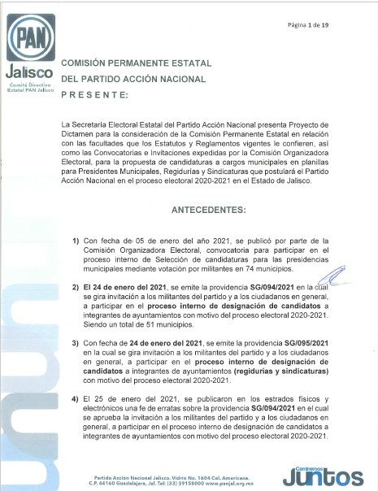

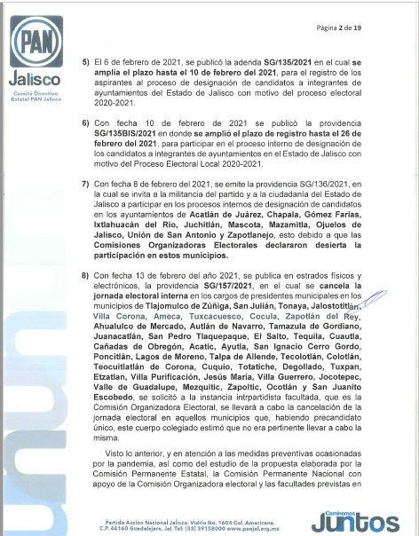

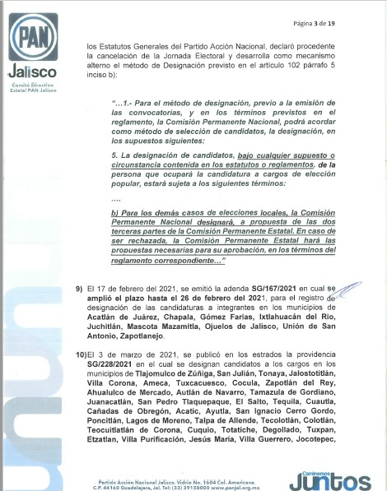

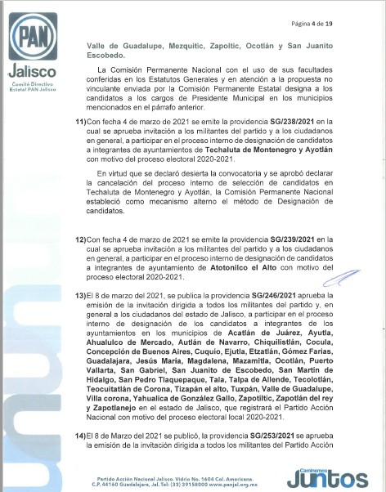

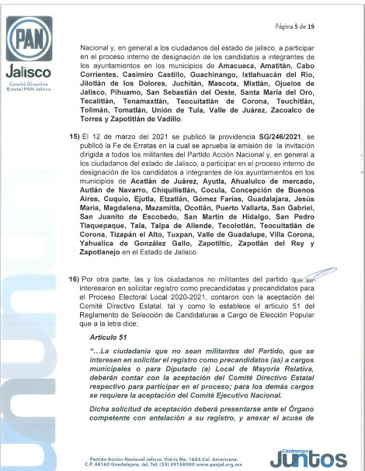

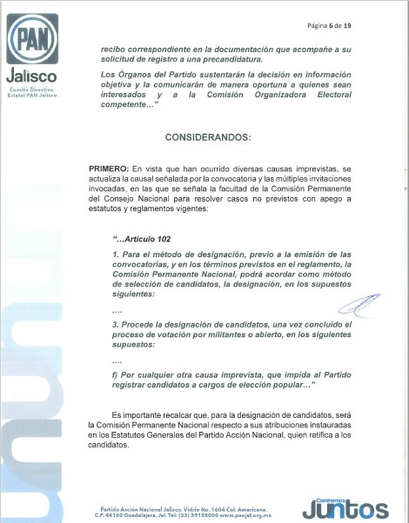

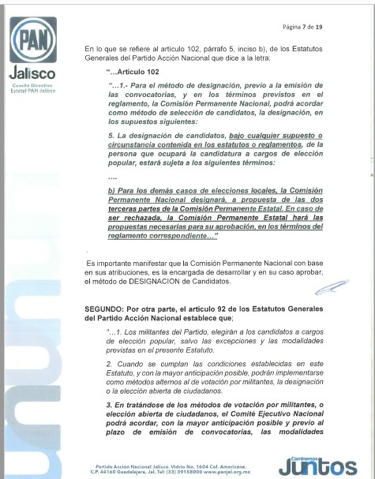

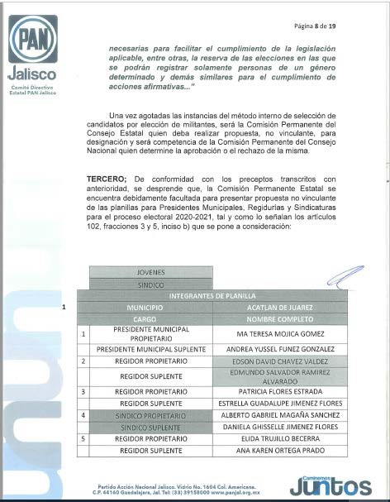

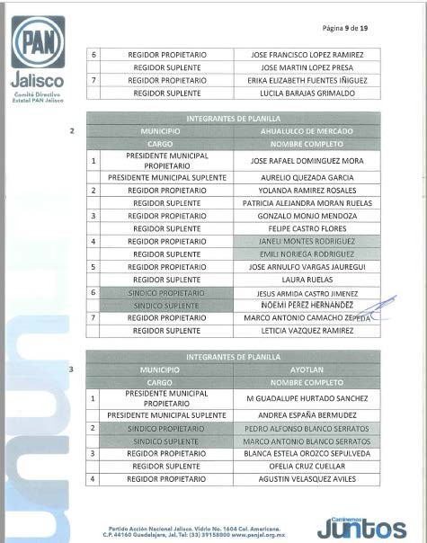

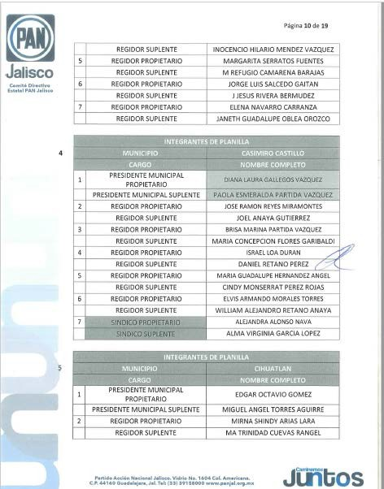

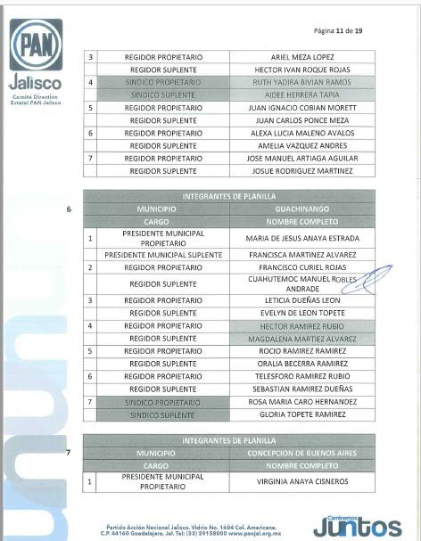

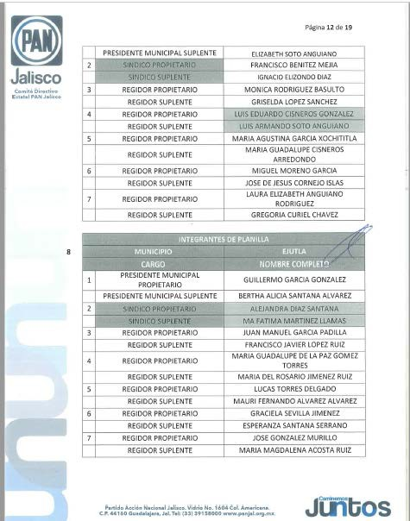

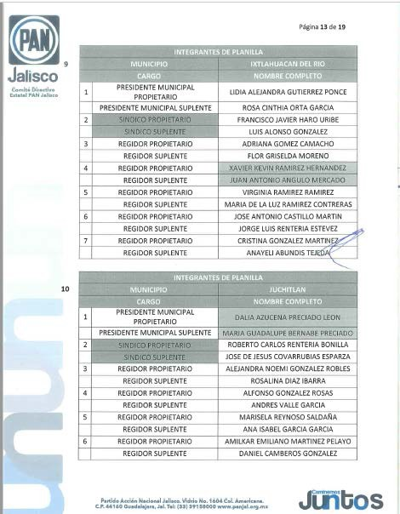

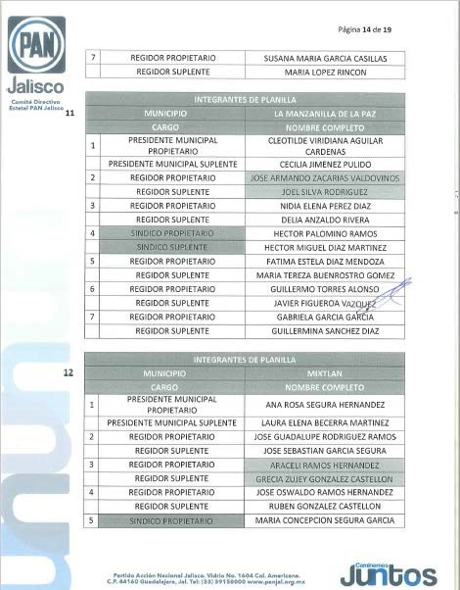

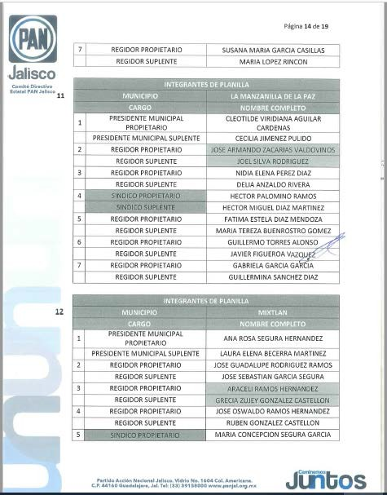

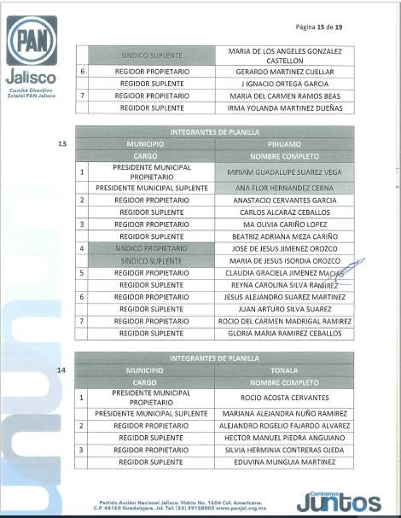

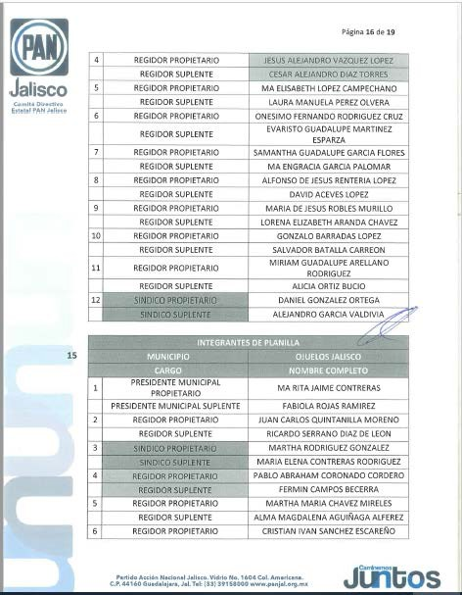

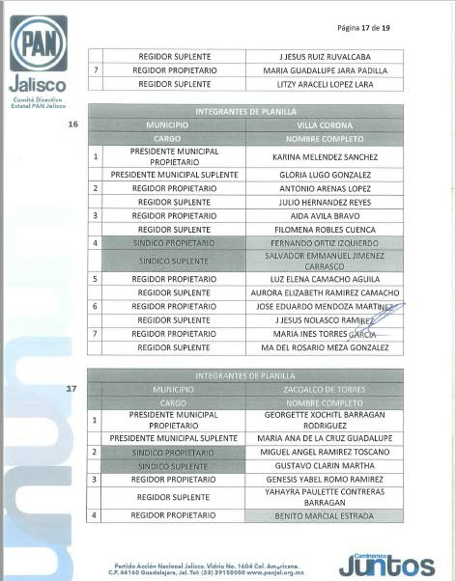

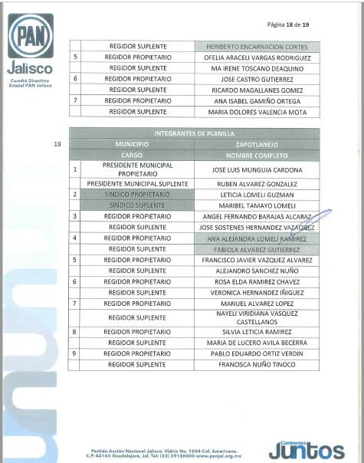

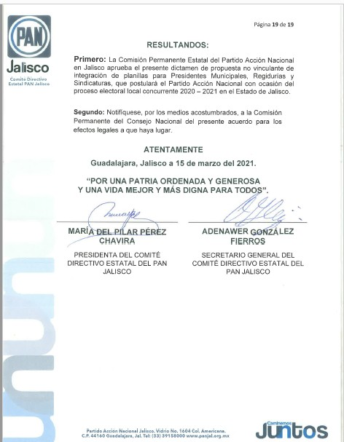

7. CLAUSURA: ----------------------------------------------------------------------------
----Siendo las 21 horas con 42 minutos del día 15 de Marzo del año 2021, la Presidenta del Comité Directivo Estatal María del Pilar Pérez Chavira, da por clausurada la Décimo Tercera Sesión Extraordinaria del Comisión Permanente Estatal del Partido Acción Nacional en el Estado de Jalisco.------------------------------
---------------------------------------------------------------------------------------------------------------------

A T E N T A M E N T E

Guadalajara, Jalisco a 15 de Marzo del 2021.

“POR UNA PATRIA ORDENADA Y GENEROSA
Y UNA VIDA MEJOR Y MÁS DIGNA PARA TODOS”.

MARÍA DEL PILAR PÉREZ CHAVIRA
PRESIDENTA DEL COMITÉ DIRECTIVO ESTATAL DE ACCIÓN NACIONAL EN JALISCO

ADENAWER GONZÁLEZ FIERROS
SECRETARIO GENERAL DEL COMITÉ DIRECTIVO ESTATAL DE ACCIÓN NACIONAL EN JALISCO

DÉCIMO TERCERA SESIÓN EXTRAORDINARIA COMISIÓN PERMANENTE ESTATAL
15 DE MARZO DE 2021
---------------------------------------------------------------------------------------------------------------------
-------------------------------------------------------- ACTA ---------------------------------------------------
---------------------------------------------------------------------------------------------------------------------
En la Guadalajara, Jalisco, siendo las 19 horas con 23 minutos, del día 15 de Marzo de 2021, se reunieron en una plataforma de videoconferencias, los integrantes de la Comisión Permanente Estatal, según la lista de asistencia que se adjunta al presente documento que forma parte integrante de la presente acta.-------------------------------------------------------------------------------------------------------------
---------------------------------------------------------------------------------------------------------------------
---------------------------------------------------------------------------------------------------------------------
La Sesión fue presidida por la Presidenta del Comité Directivo Estatal Maestra María del Pilar Pérez Chavira, quien estuvo asistida por Adenawer González Fierros, en su carácter de Secretario General del Comité referido.----------------------
---------------------------------------------------------------------------------------------------------------------
---------------------------------------------------------------------------------------------------------------------
Dicho esto se hace constar que la Décimo Tercera Sesión Extraordinaria de la Comisión Permanente Estatal del Partido Acción Nacional en Jalisco, se desarrolló previa emisión y publicación de una Convocatoria que contuvo el siguiente: ------------------------------------------------------------------------------------------------------
---------------------------------------------------------------------------------------------------------------------
------------------------------------------------ ORDEL DEL DÍA ----------------------------------------------
---------------------------------------------------------------------------------------------------------------------
---------------------------------------------------------------------------------------------------------------------

- Lista de asistencia.
- Declaración de quórum.
- Justificación de inasistencias.
- Aprobación del orden del día.
- Mensaje de la Presidenta María del Pilar Pérez Chavira.
- Propuesta de aprobación de las Planillas.
- Clausura.

1.-LISTA DE ASISTENCIA.------------------------------------------------------------------
--------------------------------------------------------------------------------------------
----El registro de los integrantes de la Comisión Permanente Estatal fue abierto desde las 22:40 horas, del día 14 de Marzo de 2021, tal y como obra en las constancias de registro virtuales que forman parte integrante de la presente acta, en dicho registro se manifestaron presentes: MARÍA DEL PILAR PÉREZ CHAVIRA, ADENAWER GONZÁLEZ FIERROS, FELIPE DE JESUS ROMO CUELLAR, ALMA

REBECA MARTINEZ GUTIERREZ, MARIANA ARAMBULA MELENDEZ, ADRIANA BUENROSTRO VAZQUEZ, KARINA ARACELI GOMEZ MORENO, MARIA DEL REFUGIO GUTIERREZ HERNANDEZ, GABRIELA GONZALEZ RAMIREZ, NORMA ELIZABETH MACIAS AGUIRRE, FAVIOLA JACQUELINE MARTINEZ MARTINEZ, MARIA GUADALUPE ARCELIA VELEZ HERNANDEZ, MARISELA CID RIVERA, FRIDA CASSANDRA FLORES GARCIA, MARIA LUCILA GONZALEZ LANDEROS, MARIA DEL REFUGIO OROS REYES, JUAN PABLO COLIN AGUILAR, CARLOS ANTONIO GAMBOA ALCAZAR, CARLOS ARIAS MADRID, SALVADOR GOMEZ DE DIOS, FREDY MEDINA SANCHEZ, LORENZO MURGUIA LOPEZ, BONIFACIO ROMERO VELADOR, RODOLFO GUADALUPE OCAMPO VELAZQUEZ, RICARDO ERNESTO PONCE IBARRIA, MANUEL ALEJANDRO ROJAS ROSALES, MIGUEL ANGEL ESQUIVIAS ESQUIVIAS, JORGE EDUARDO GONZÁLEZ ARANA.-----------------------------------------------------------------------------------------
---------------------------------------------------------------------------------------------------------------------
---------------------------------------------------------------------------------------------------------------------

2.-DECLARACIÓN DE QUÓRUM. --------------------------------------------------------
--------------------------------------------------------------------------------------------
----ADENAWER GONZÁLEZ FIERROS Declaró con fundamento en los artículo 67 Y 68 de los Estatutos Generales vigentes, y del artículo 38 del Reglamento de Órganos Estatales y Municipales del Partido Acción Nacional y de conformidad con lo contenido en las providencias SG/090/2021, que existe el quórum legal para sesionar, contando al momento con 26 (veintiséis) integrantes de la Comisión Permanente Estatal, por lo que se puede sesionar válidamente.----------
---------------------------------------------------------------------------------------------------------------------
---------------------------------------------------------------------------------------------------------------------

3.-JUSTIFICACIÓN DE INASISTENCIAS. --------------------------------------------------
--------------------------------------------------------------------------------------------
----ADENAWER GONZÁLEZ FIERROS Conforme el número 3 del orden del día y dando seguimiento al mismo, da cuenta de que no fueron recibidas ninguna justificación de inasistencia, por lo que se agota el orden del día.----------------------
---------------------------------------------------------------------------------------------------------------------
---------------------------------------------------------------------------------------------------------------------

4.-APROBACIÓN DEL ORDEN DEL DÍA---------------------------------------------------
--------------------------------------------------------------------------------------------
----ADENAWER GONZÁLEZ FIERROS: En cumplimiento al punto número 4 correspondiente a la APROBACIÓN DEL ORDEN DEL DÍA, puso a consideración de los integrantes de la Comisión Permanente Estatal su aprobación, en vistas de que fue enviado de forma electrónica a los correos y chat de los integrantes de la Comisión Permanente Estatal, y no habiendo ninguna observación, se aprueba por UNANIMIDAD para quedar como sigue: ---------------------------------------
---------------------------------------------------------------------------------------------------------------------
- Lista de asistencia.
- Declaración de quórum.
- Justificación de inasistencias.
- Aprobación del orden del día.

- Mensaje de la Presidenta María del Pilar Pérez Chavira.
- Propuesta de aprobación de las Planillas.
- Clausura.

-------------------------------------------------------------------------------------------------------------------------------
-------------------------------------------------------------------------------------------------------------------------------

5.-MENSAJE DE LA PRESIDENTA MARÍA DEL PILAR PÉREZ CHAVIRA.-------------------
--------------------------------------------------------------------------------------------
----“Muy buenas noches a todas y a todos, creo que nos estamos saludando con mucha frecuencia, eso es bueno, pero que puede ser mucho mejor si estamos empujando y en sintonía para estar en la medida de lo posible en la actividad en las estructuras animando la integración de red de afinidades que tendremos que estar conformando, dando todo el acompañamiento a candidatas y candidatos que ya han sido aprobados, y por supuesto, seguir en esta labor de estar haciendo las propuestas que todavía nos hacen falta para que los ayuntamientos puedan estar bien representados por acción nacional en la siguiente contienda. Debo comentarles que en estos días se continua presentando ante el IEPC las solicitudes de registro que ya han estado debidamente integradas y con todas las formalidades para ser declarados como las postulaciones que el PAN Jalisco hace ante esta autoridad, es el motivo de esta sesión y es también por lo que en un momento tendremos que pausar para seguir con la revisión de la documentación y de que en su momento podamos incorporarlas al dictamen que será presentado y en su caso aprobado por parte de esta Comisión Permanente Estatal como propuesta a ser designados por la Comisión Permanente Nacional, es de vital importancia que animemos, que busquemos la forma de tener lo más en orden y completo posible porque estamos viendo día a día diferentes situaciones que nos abren oportunidades donde se creía que la teníamos más difícil, los movimiento políticos de seguridad y sociales que estamos viendo en estos días en nuestro estado, nos están hablando de que acción nacional tiene mucho que ofrecer a la ciudadanía con lo que ya ha demostrado que hemos hecho, también es cierto, que para poder reinventarnos y ofrecer de una manera distinta y mejor, soluciones ante estas grandes preocupaciones, y de esto se trata de este tiempo de preparación para la campaña que arranca el día 4 de abril próximo, estamos en la recta final para acabar de integrar y presentar las planillas ante la autoridad electoral pero también para estar todos activos, pensantes, organizados con propuesta y con discurso que estamos trabajando desde las áreas de comunicación, de finanzas, de electoral de estructuras y por supuesto todo el tema jurídico, pedimos pues, la animación a la militancia y la incorporación de simpatizantes del PAN para que tengamos sinergia en esta propuesta, que unifiquemos los logos e imagen, ante la dispersión de partido que tenemos en la siguiente contienda local, ciertamente corremos el riesgo de que se desdibuje la candidatura que no tenga la misma y margen y el mismo sello en todo el estado de Jalisco, que es asinergia, también el discurso, la estructura y redes de afinidad, serán un gran soporte para lograr un gran resultado, seguimos avanzando en esta parte de registros, estaremos en condiciones de representar en Jalisco una gran cobertura para arrancar el 4 de abril, intensifiquemos el

esfuerzo, pongamos lo que nos toca hacer para lograr esos resultados, muchas gracias”.----------------------------------------------------------------------------------

--------------------------------------------------------------------------------------------

--------------------------------------------------------------------------------------------
----Para antes de dar continuidad con el orden del día, el Secretario General de la Comisión Permanente Estatal Adenawer González Fierros, sometió a votación de los integrantes de la Comisión Permanente Estatal, declarar un receso, propuesta que fue APROBADA POR UNANIMIDAD DE VOTOS.-----------------------

--------------------------------------------------------------------------------------------

--------------------------------------------------------------------------------------------
----Reanudada la Sesión, el Secretario General de la Comisión Permanente Estatal Adenawer González Fierros, sometió a votación de los integrantes de la Comisión Permanente Estatal, la aprobación de la participación del Director de Acción Electoral C. Luis Alberto Muñoz Rodríguez, propuesta que fue APROBADA POR UNANIMIDAD.-----------------------------------------------------------------------

--------------------------------------------------------------------------------------------

6.- PROPUESTA DE APROBACIÓN DE LAS PLANILLAS.-----------------------------------
--------------------------------------------------------------------------------------------
----El Secretario General del Comité Directivo Estatal del Partido Acción Nacional en el Estado de Jalisco, Adenawer González Fierros, da uso a la voz para hacer la presentación del sexto punto del orden del día, acto seguido, cedió el uso de la voz al Directo de Acción Electoral el C. Luis Alberto Muñoz Rodríguez, para el desarrollo de este punto del orden del día, en el cual, se dará lectura del DICTAMEN que tiene por objeto ser enviado a la Comisión Permanente Del Consejo Nacional del Partido Acción Nacional, con las propuestas de la integración de las planillas a contender en las elecciones de Ayuntamientos en el Estado de Jalisco.---------------------------------------------------------------------

--------------------------------------------------------------------------------------------
----Realizada la presentación por parte del Director de Acción Electoral el C. Luis Alberto Muñoz Rodríguez, tomo el uso de la voz el Secretario General del Comité Directivo Estatal del Partido Acción Nacional en el Estado de Jalisco, Adenawer González Fierros, para someter a votación de los integrantes de la Comisión Permanente Estatal la aprobación del DICTAMEN que contiene el Tercer Bloque de Integración de ayuntamientos que tiene por objeto ser enviado a la Comisión Permanente Nacional para su ratificación, siendo esta propuesta votada y APROBADA POR UNANIMIDAD.---------------------------------------------------------
--------------------------------------------------------------------------------------------
--------------------------------------------------------------------------------------------
----SE INSERTA EN FORMATO PDF EL DICTAMEN APROBADO POR LA COMISIÓN PERMANENTE ESTATAL DEL PARTIDO ACCIÓN NACIONAL EN EL ESTADO DE JALISCO CON LA PROPUESTA DE INTEGRACIÓN DE PLANILLA PARA LOS AYUNTAMIENTOS DE LOS MUNICIPIOS DEL ESTADO DE JALISCO PARA EL PROCESO ELECTORAL 2020-2021 EN EL ESTADO DE JALISCO. ------------------------------------

--------------------------------------------------------------------------------------------

7. CLAUSURA: ----------------------------------------------------------------------------
----Siendo las 21 horas con 42 minutos del día 15 de Marzo del año 2021, la Presidenta del Comité Directivo Estatal María del Pilar Pérez Chavira, da por clausurada la Décimo Tercera Sesión Extraordinaria del Comisión Permanente Estatal del Partido Acción Nacional en el Estado de Jalisco.------------------------------
---------------------------------------------------------------------------------------------------------------------

A T E N T A M E N T E

Guadalajara, Jalisco a 15 de Marzo del 2021.

“POR UNA PATRIA ORDENADA Y GENEROSA
Y UNA VIDA MEJOR Y MÁS DIGNA PARA TODOS”.

MARÍA DEL PILAR PÉREZ CHAVIRA
PRESIDENTA DEL COMITÉ DIRECTIVO ESTATAL DE ACCIÓN NACIONAL EN JALISCO

ADENAWER GONZÁLEZ FIERROS
SECRETARIO GENERAL DEL COMITÉ DIRECTIVO ESTATAL DE ACCIÓN NACIONAL EN JALISCO

DÉCIMA SESIÓN EXTRAORDINARIA COMITÉ DIRECTIVO ESTATAL 11 DE MARZO DE 2021
---------------------------------------------------------------------------------------------------------------------
-------------------------------------------------------- ACTA ---------------------------------------------------
---------------------------------------------------------------------------------------------------------------------
En la Guadalajara, Jalisco, siendo las 16 horas con 36 minutos, del día 11 de Marzo de 2021, se reunieron vía electrónicamente a través de una plataforma virtual, los integrantes del Comité Directivo Estatal, según la lista de registro que se adjunta al presente documento que forma parte integrante de la presente acta.-------------------------------------------------------------------------------------------------------------
---------------------------------------------------------------------------------------------------------------------
La Sesión fue presidida por la Presidenta del Comité Directivo Estatal Maestra María del Pilar Pérez Chavira, quien estuvo asistida por Adenawer González Fierros, en su carácter de Secretario General del Comité referido.----------------------
---------------------------------------------------------------------------------------------------------------------
---------------------------------------------------------------------------------------------------------------------
Dicho esto se hace constar que la Décima Sesión Extraordinaria del Comité Directivo Estatal del Partido Acción Nacional en Jalisco, se desarrolló previa emisión y publicación de una Convocatoria que contuvo el siguiente: --------------
--------------------------------------------------------------------------------------------------------------------
------------------------------------------------ ORDEL DEL DÍA ----------------------------------------------
---------------------------------------------------------------------------------------------------------------------

- Lista de asistencia.
- Declaración de quórum.
- Justificación de inasistencias.
- Aprobación del orden del día.
- Lectura y aprobación del Acta anterior.
- Mensaje de la Presidenta del Comité Directivo Estatal.
- Propuesta y en su caso aprobación de las y los no militantes del Partido, que se interesen en participar en candidaturas a cargos de elección popular de conformidad con el artículo 51 del Reglamento de Selección de Candidaturas a cargos de elección popular del Partido Acción Nacional.
  - Aspirantes a candidatos a Integrantes de ayuntamiento.
  - Aspirantes a candidatos a Diputaciones Locales.
- Acuerdo para iniciar el procedimiento sancionador ante la Comisión de Orden y Disciplina Intrapartidista a militantes del partido que incurrieron en hechos que pueden ser constitutivos de sanción. Con fundamento en el artículo 129, numeral 3 de los Estatutos Generales del Partido.
- Clausura.

1.-LISTA DE ASISTENCIA.------------------------------------------------------------------
--------------------------------------------------------------------------------------------
---- El registro de los integrantes del Comité Directivo Estatal fue abierto desde las 16:00 horas, del día 11 de Marzo de 2021, tal y como obra en las constancias de registro virtuales que forman parte integrante de la presente acta, en dicho registro se manifestaron presentes: MARÍA DEL PILAR PÉREZ CHAVIRA, ADENAWER GONZÁLEZ FIERROS, MARGARITA LICEA GONZÁLEZ, MARÍA DE LOS ÁNGELES ZAPIAIN ARELLANO, FREDY MEDINA SANCHEZ, CLAUDIA IMELDA SALDAÑA ASCENCIO, ROSA ICELA DIAZ GURROLA, MARIANA DEL CARMEN HURTADO LUNA.-
---------------------------------------------------------------------------------------------------------------------
---------------------------------------------------------------------------------------------------------------------

2.-DECLARACIÓN DE QUÓRUM. --------------------------------------------------------
--------------------------------------------------------------------------------------------
---- ADENAWER GONZÁLEZ FIERROS Declaró con fundamento en el artículo 75, numeral 3, de los Estatutos Generales vigentes, y de conformidad con lo contenido en las providencias SG/090/2021 emitidas por el Comité Ejecutivo Nacional del Partido Acción Nacional, que existe el quórum legal para sesionar, contando al momento con 9 integrantes presentes, de los cuales 8 (siete) integrantes de un total de 12 (doce) miembros del Comité con derecho a voto presentes, por lo que se puede sesionar válidamente.---------------------------------------
---------------------------------------------------------------------------------------------------------------------

3.-JUSTIFICACIÓN DE INASISTENCIAS. --------------------------------------------------
--------------------------------------------------------------------------------------------
----ADENAWER GONZÁLEZ FIERROS Conforme el número 3 del orden del día puso a consideración de los Miembros del Comité Directivo Estatal presentes, no habiendo justificaciones se agota el presente punto del orden del día.--------------
---------------------------------------------------------------------------------------------------------------------

4.-APROBACIÓN DEL ORDEN DEL DÍA---------------------------------------------------
--------------------------------------------------------------------------------------------
----ADENAWER GONZÁLEZ FIERROS: En cumplimiento al punto número 4 correspondiente a la APROBACIÓN DEL ORDEN DEL DÍA, puso a consideración de los integrantes del Comité Directivo Estatal su aprobación, en vistas de que fue enviado de forma electrónica a los correos y chat de los integrantes del Comité Directivo Estatal, y no habiendo ninguna observación, se aprueba por UNANIMIDAD para quedar como sigue: ----------------------------------------------------------
---------------------------------------------------------------------------------------------------------------------
- Lista de asistencia.
- Declaración de quórum.
- Justificación de inasistencias.
- Aprobación del orden del día.
- Lectura y aprobación del Acta anterior.
- Mensaje de la Presidenta del Comité Directivo Estatal.
- Propuesta y en su caso aprobación de las y los no militantes del Partido, que se interesen en participar en candidaturas a cargos de elección

popular de conformidad con el artículo 51 del Reglamento de Selección de Candidaturas a cargos de elección popular del Partido Acción Nacional.
  - Aspirantes a candidatos a Integrantes de ayuntamiento.
  - Aspirantes a candidatos a Diputaciones Locales.
- Acuerdo para iniciar el procedimiento sancionador ante la Comisión de Orden y Disciplina Intrapartidista a militantes del partido que incurrieron en hechos que pueden ser constitutivos de sanción. Con fundamento en el artículo 129, numeral 3 de los Estatutos Generales del Partido.
- Clausura.

---------------------------------------------------------------------------------------------------------------------
---------------------------------------------------------------------------------------------------------------------

5.-LECTURA Y APROBACIÓN DEL ACTA ANTERIOR.-------------------------------------
--------------------------------------------------------------------------------------------
----ADENAWER GONZÁLEZ FIERROS: De conformidad con el punto número 5 del orden del día se puso a consideración la aprobación del acta anterior correspondiente la Novena Sesión Extraordinaria celebrada el 26 de Febrero del 2021 por parte de este Comité Directivo Estatal, acta que fue aprobada por UNANIMIDAD.------------------------------------------------------------------------------------------------
---------------------------------------------------------------------------------------------------------------------

MENSAJE DE LA PRESIDENTA DEL COMITÉ DIRECTIVO ESTATAL.---------------------
--------------------------------------------------------------------------------------------
----“Muy buenas tardeas a todos, un gusto poderlos saludar, vamos a dar inicio a los asuntos de esta sesión que se ha convocado para fundamentalmente dos temas, uno de ellos es la solicitud de anuencia de las personas que siguen presentando su solicitud de registro al Comité Directivo Estatal para poder participar en la postulación de candidaturas en planilla de Ayuntamiento, el otro tema tiene que ver con un procedimiento de sanción derivado de los hechos durante el proceso electoral celebrados el día de la jornada electoral habrá de analizarse, pero antes de ello, quiero antes que todo darle la bienvenida a la nueva Secretaria de Acción Juvenil, quiero dar a conocer justamente que por nombramiento por parte del Secretario Nacional Juvenil enviado a esta presidencia el día de ayer, se formaliza lo que de acuerdo al reglamento y estatutos de Acción Nacional, ha de participar quien en su momento fue la coordinadora general de la estructura general de Acción Juvenil ante la ausencia del Secretario Estatal de Acción Juvenil, es de considerar que en días pasados se presentó la renuncia al partido por parte de quien estaba como Secretario Juvenil Estatal, ante la situación de renunciar al Partido, evidentemente pierde los cargos que tenía en el Partido, en ese sentido, informa también a la Secretaria Nacional que renuncia a ser Secretario Estatal de Acción Juvenil, ante ello, la Secretaria Nacional de Acción Juvenil dio atención al asunto y ha dado ya el reconocimiento y nombramiento a la nueva Secretaria de Acción Juvenil Mariana del Carmen Hurtado Luna, que se incorpora a este Comité Directivo Estatal de acuerdo a la normatividad interna que tenemos vigente, una vez que esté conectada hare el uso de la voz para dar la

bienvenida y para también que ella pueda dar algún saludo, por otra parte quiero mencionarles que hemos estado siguiente la capacitación de acuerdo al programa que tanto la Secretaria de Capacitación Estatal y la Coordinación Estatal Electoral y el Instituto Efraín González Luna, han estado implementando para capacitar a las y los candidatos y a sus equipos de campaña para el mejor desarrollo de sus labores, también, el lunes pasado, se instaló lo que desde el Consejo Electoral Nacional pidieron a todos los estados, que instalamos de igual manera el Consejo Electoral Estatal para estar pendiente de cada uno y todos los procesos que tendremos que estar siguiente, en ese sentido si comentar, que contamos con la participación del delegado del Comité Ejecutivo Nacional en Jalisco, Luis aguilera, y de quien será el encargado de la Estructura Electoral para las Diputaciones Federales, el Diputado Arturo Hernández, que se ha incorporado a este esfuerzo que de manera nacional se nos ha pedido realizar, para que al mismo tiempo este impulsándose y trabajándose durante todo el tiempo de campaña y sobre todo, de apoyo y coordinación de todas las áreas que inciden en el trabajo de campañas, estructuras de tierra, capacitación formación de funcionarios de casillas, y quienes tendrán que seguir como Representantes del Partido ante los Órganos Estatales, Distritales y Municipales durante todo el proceso electoral, el día sábado, seremos sede de la capacitación que habrá de dar el Comité Ejecutivo Nacional a todos los integrantes de la Coordinación Estatal Electoral y de quienes habrán de estar en el manejo de la plataforma de registro de representantes de casilla tanto como para generales, durante el próximo proceso, seremos cede de la primera circunscripción todos los estados de la primera circunscripción enviaran a los dos integrantes que coordinan lo electoral en sus estados y quien será el responsable de la plataforma de los para el registro de los representantes, estamos dando paso en avance en tener todo lo necesario para estar en aptitud del registro mayor de nuestros representantes de casilla y de todo el trabajo de tierra, quiero también comentar que ante la necesidad de presentar licencia por parte de los integrantes del grupo parlamentario de Acción Nacional en el Estado, se han integrado quienes serán los suplente y o en el caso quienes integrarían la lista de plurinominales y les corresponde ocupar un espacio, el día de ayer estuvimos en el Congreso del Estado para en unión con el Grupo Parlamentario hacer el agradecimiento para quien coordino el trabajo de nuestros representantes del pan el Diputado Macías que pide licencia y se retira del Grupo Parlamentario y se le hace el nombramiento para que sea quien coordina y en términos de la ley orgánica del Congreso del Estado se quedaría como presidente del Grupo Parlamentario del Partido Acción Nacional, el diputado Jorge Eduardo González Arana, hemos platicado con los integrantes de este grupo ahora complementado con los nuevos Diputados y Diputadas que tomaron protesta de ley al cargo, para que sea Acción Nacional una presencia significativa desde uno de los tres poderes del Estado y que puedan ser la voz de los ciudadanos y dibujen con precisión y claridad al Partido y en el enfoque de los objetivos de las decisiones de la agenda parlamentaria tengan y antepongan siempre pensar siempre en el ciudadano, en la ciudadanía, cuales son las ventajas que le representan desde las propuestas hasta las decisiones legislativas en este tiempo intenso en el ámbito político y probablemente si tiene sus repercusiones en el ámbito legislativo, en ese sentido hemos hecho también la animación para que

puedan ser fructíferas las participaciones tanto en el trabajo de iniciativas, propuestas, como la participación en las mismas comisiones, veo que esta ya ingresando de nueva cuenta la Secretaria Juvenil, Mariana Hurtado, a quien hago el día de hoy la bienvenida a integrarse a este Comité Directivo Estatal, que de manera estatutaria forma parte, quiero decirte Mariana, que tenemos mucha esperanza en que sea el impulso de los jóvenes fuertemente visto durante la campaña, pero sobre todo en la etapa de formación y generación de cohesión en el trabajo del partido en los municipios donde actualmente tenemos estructura y que en breve, podamos también tener de tu parte, cual es el trabajo que se realizaría de tu parte, para hacer crecer la estructura como la formación y el desarrollo del liderazgo juvenil, y como dice el lema, hacer vida y dar esperanza presente a través de los trabajos, felicito haber iniciado con el pie derecho el lunes pasado que recibiste el nombramiento por parte del Secretario Nacional de Acción Juvenil con un encuentro fructífero con los jóvenes de Chapala, donde se tuvo un evento de formación con presencia del Secretario Nacional Juvenil y donde prácticamente se hizo la presentación de tu integración a esta Secretaria Juvenil, mucho éxito porque Jalisco los necesita, los jóvenes tienen una opción en Acción Nacional, pero tenemos que hacérselas ver y hacer atractiva también la participación y la oportunidad de la formación de líderes que necesita nuestra sociedad, que seas bienvenida Mariana, estamos en ese interés de apoyar a todas, y a todos los juveniles, finalmente tendremos pues que continuar con esta agenda que el día de hoy tenemos y anunciar que el día de mañana habremos nuevamente de solicitarles de su tiempo y de su interés para continuar en el análisis y en el caso su autorización de aquellos no militantes que desean estar considerados en el proceso interno de postulación de candidaturas, estemos atentos para cuando recibamos la convocatoria, podamos estar también confirmando la participación en la sesión y garantizar en el caso las decisiones que se requieren para que la Comisión Organizadora Electoral pueda oportunamente declarar las procedencias de los registros solicitados, muchísimas gracias y continuamos con los trabajos secretario”.----------------------------------------------------------------------------------------------------
---------------------------------------------------------------------------------------------------------------------

PROPUESTA Y EN SU CASO APROBACIÓN DE LAS Y LOS NO MILITANTES DEL PARTIDO, QUE SE INTERESEN EN PARTICIPAR EN CANDIDATURAS A CARGOS DE ELECCIÓN POPULAR DE CONFORMIDAD CON EL ARTÍCULO 51 DEL REGLAMENTO DE SELECCIÓN DE CANDIDATURAS A CARGOS DE ELECCIÓN POPULAR DEL PARTIDO ACCIÓN NACIONAL.--------------------------------------------------------------------
--------------------------------------------------------------------------------------------
  - ASPIRANTES A CANDIDATOS A INTEGRANTES DE AYUNTAMIENTO.------------
--------------------------------------------------------------------------------------------
  - ASPIRANTES A CANDIDATOS A DIPUTACIONES LOCALES.---------------------
--------------------------------------------------------------------------------------------
Para el desarrollo de este punto del orden del día, el SECRETARIO GENERAL DEL COMITÉ DIRECTIVO ESTATAL EL LIC. ADENAWER GONZÁLEZ FIERROS solicito a todos
los integrantes del Comité Directivo Estatal presentes su autorización para que el
C. Arnoldo Salvador Cornejo Salomon, mediante una presentación haga del

conocimiento de los integrantes del Comité Directivo Estatal, cuáles fueron las solicitudes de los ciudadanos que solicitan la anuencia de este Comité Directivo Estatal y que son aspirantes no militantes a precandidaturas a integrantes de ayuntamiento para el Proceso Electoral 2020-2021, dicha propuesta fue aprobada por UNANIMIDAD.---------------------------------------------------------------------------
---------------------------------------------------------------------------------------------------------------------
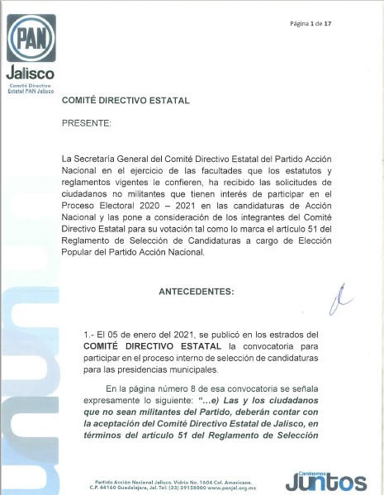

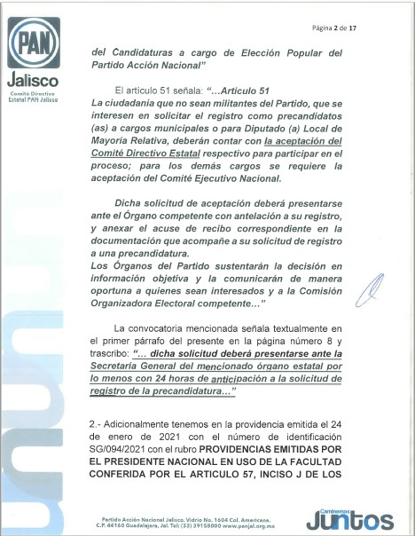

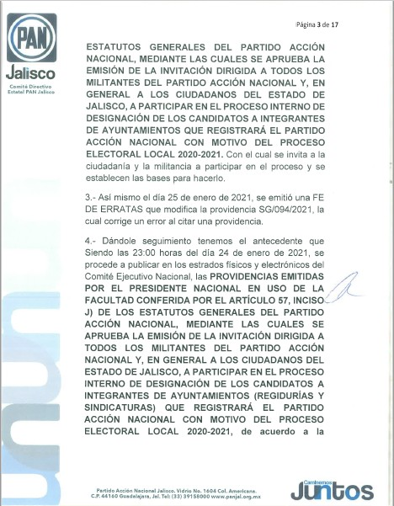

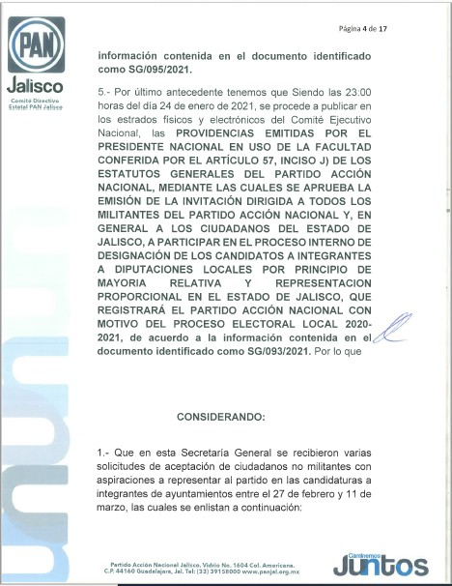

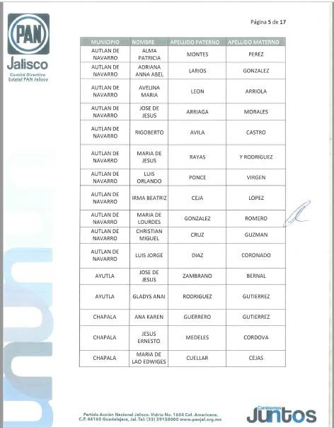

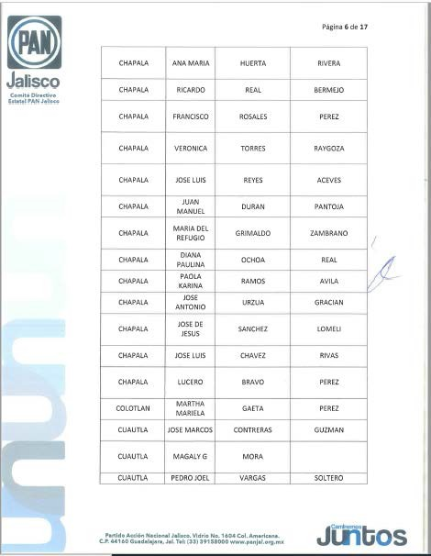

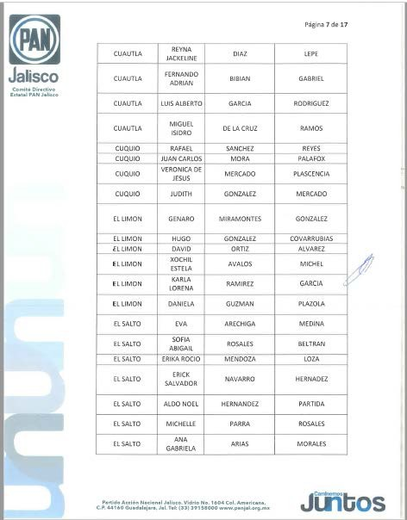

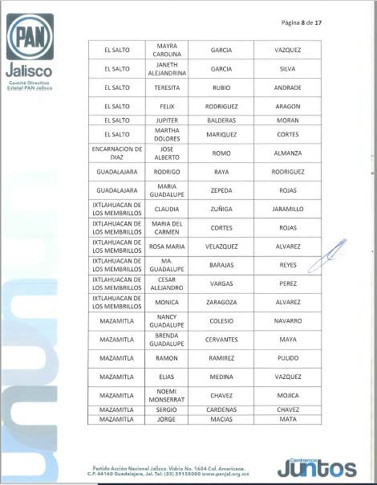

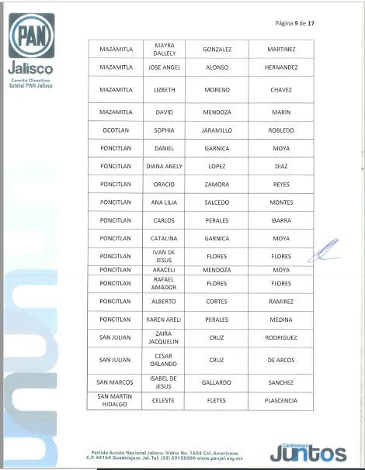

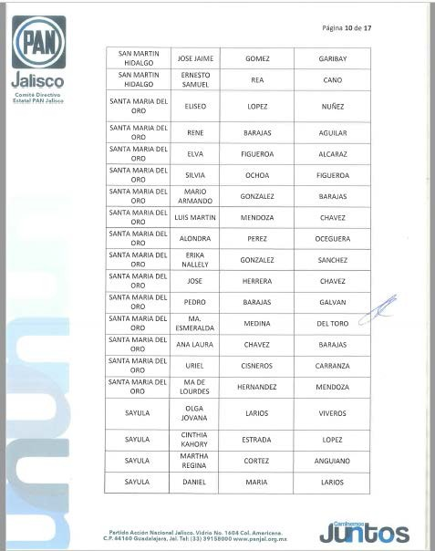

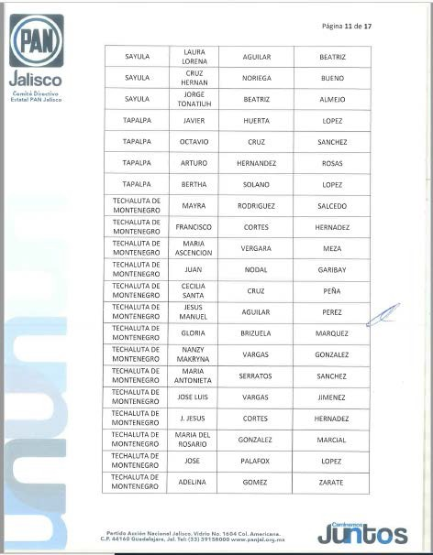

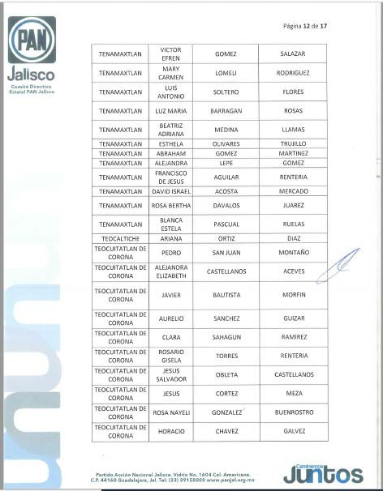

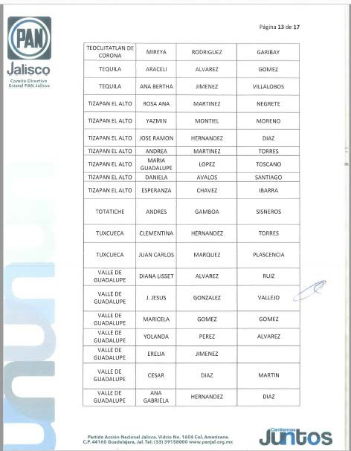

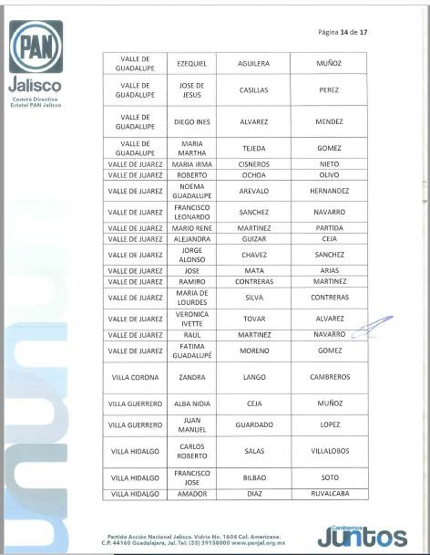

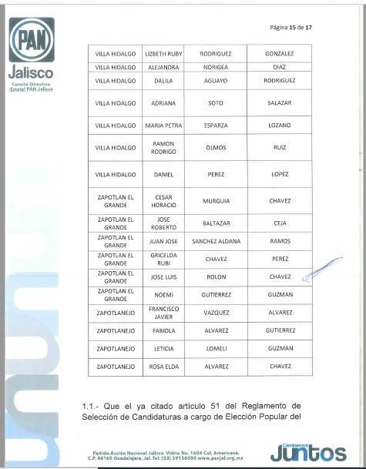

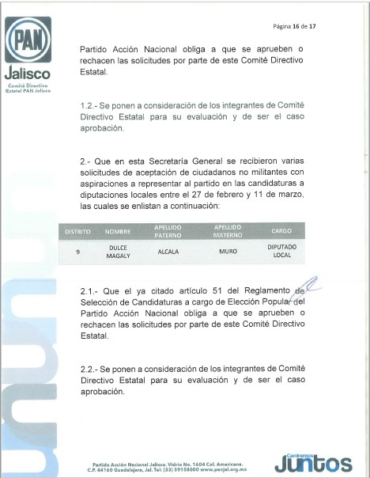

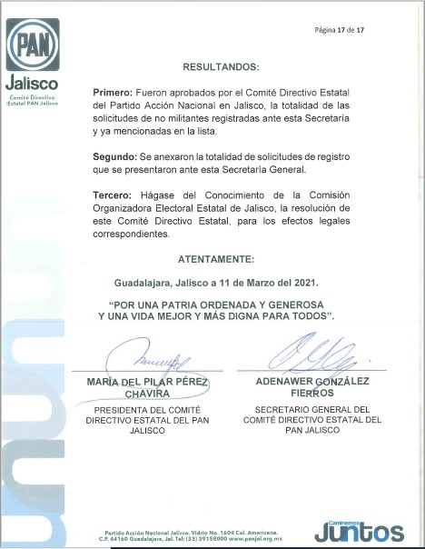

--------------------------------------------------------------------------------------------
----Realizada la presentación, el SECRETARIO GENERAL DEL COMITÉ DIRECTIVO ESTATAL DEL PARTIDO ACCIÓN NACIONAL EN JALISCO, ADENAWER GONZÁLEZ
FIERROS, sometió a votación de los integrantes del Comité Directivo Estatal la aprobación del Dictamen, siendo este APROBADO POR UNANIMIDAD.------------

--------------------------------------------------------------------------------------------

- ACUERDO PARA INICIAR EL PROCEDIMIENTO SANCIONADOR ANTE LA COMISIÓN DE ORDEN Y DISCIPLINA INTRAPARTIDISTA A MILITANTES DEL PARTIDO QUE INCURRIERON EN HECHOS QUE PUEDEN SER CONSTITUTIVOS DE SANCIÓN. CON FUNDAMENTO EN EL ARTÍCULO 129, NUMERAL 3 DE LOS ESTATUTOS GENERALES DEL PARTIDO.----------------------------------------------------------------
--------------------------------------------------------------------------------------------
----Para el Desarrollo del Octavo punto del orden del día, la Presidenta del Comité Directivo Estatal del Partido Acción Nacional María del Pilar Pérez Chavira, da uso a la voz para someter a votación la participación del C. Miguel Angel Ramírez Toscano para que de uso a la voz y presente el Dictamen que suscribe la Presidenta y El Secretario General del Comité Directivo Estatal para ser turnado a la Comisión de Orden y Justicia Intrapartidista, participación que fue aprobada por UNANIMIDAD.-------------------------------------------------------
--------------------------------------------------------------------------------------------
--------A continuación se inserta a la letra dicho Dictamen para quedar como sigue.-------------------------------------------------------------------------------------
--------------------------------------------------------------------------------------------
--------------------------------------------------------------------------------------------
--------------------------------------------------------------------------------------------
--------------------------------------------------------------------------------------------
--------------------------------------------------------------------------------------------
--------------------------------------------------------------------------------------------
--------------------------------------------------------------------------------------------
--------------------------------------------------------------------------------------------
--------------------------------------------------------------------------------------------
--------------------------------------------------------------------------------------------
--------------------------------------------------------------------------------------------
--------------------------------------------------------------------------------------------
--------------------------------------------------------------------------------------------
--------------------------------------------------------------------------------------------
--------------------------------------------------------------------------------------------
--------------------------------------------------------------------------------------------
--------------------------------------------------------------------------------------------
--------------------------------------------------------------------------------------------
--------------------------------------------------------------------------------------------
--------------------------------------------------------------------------------------------
--------------------------------------------------------------------------------------------
--------------------------------------------------------------------------------------------
--------------------------------------------------------------------------------------------
--------------------------------------------------------------------------------------------

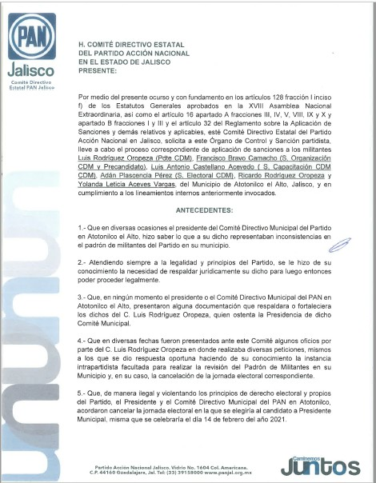

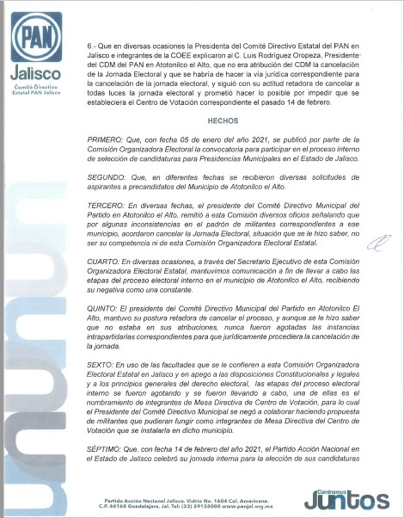

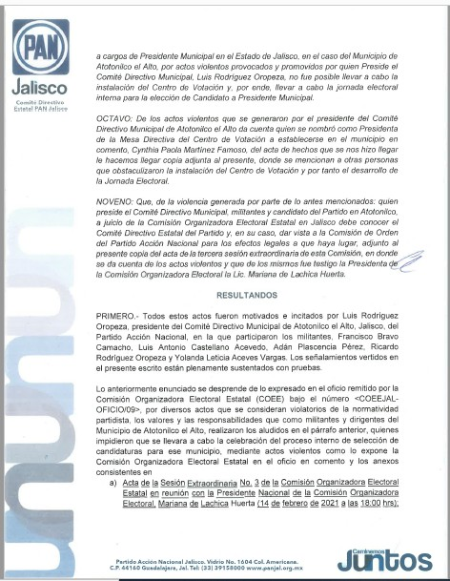

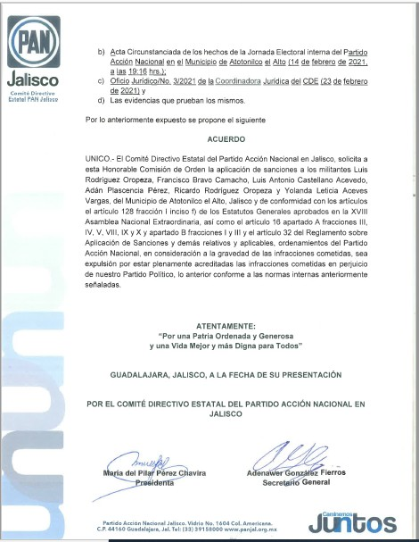

--------------------------------------------------------------------------------------------
----Realizada la presentación del Dictamen, que suscribe la Presidenta del Comité Directivo Estatal y el Secretario General de dicho Comité, se sometió a votación de los integrantes del Comité Directivo Estatal presentes, la aprobación del envió del Dictamen, para ser remitido a la Comisión de Orden y Justicia Intrapartidista del Consejo Nacional del Partido Acción Nacional para que den seguimiento y respuesta al presente, siendo esta propuesta APROBADA POR UNANIMIDAD DE VOTOS.----------------------------------------------------------------
--------------------------------------------------------------------------------------------

9. CLAUSURA. ----------------------------------------------------------------------------
--------------------------------------------------------------------------------------------
----Siendo las 17 horas con 53 minutos del día 11 de Marzo del año 2021, la Presidenta del Comité Directivo Estatal María del Pilar Pérez Chavira, da por clausurada la Décima Sesión Extraordinaria del Comité Directivo Estatal.------------
---------------------------------------------------------------------------------------------------------------------
--------------------------------------------------------------------------------------------------------------------

A T E N T A M E N T E

Guadalajara, Jalisco a 11 de Marzo del 2021.

“POR UNA PATRIA ORDENADA Y GENEROSA
Y UNA VIDA MEJOR Y MÁS DIGNA PARA TODOS”.

MARÍA DEL PILAR PÉREZ CHAVIRA
PRESIDENTA DEL COMITÉ DIRECTIVO ESTATAL DE ACCIÓN NACIONAL EN JALISCO

ADENAWER GONZÁLEZ FIERROS
SECRETARIO GENERAL DEL COMITÉ DIRECTIVO ESTATAL DE ACCIÓN NACIONAL EN JALISCO

